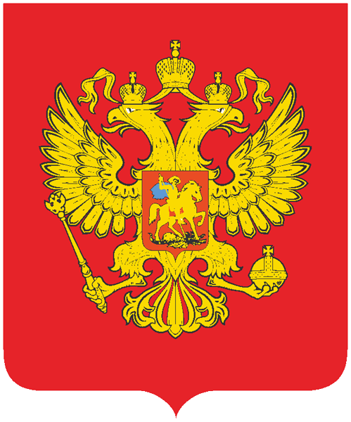
РОССИЯ
УДМУРТСКАЯ
РЕСПУБЛИКА
БЮДЖЕТ ДЛЯ ГРАЖДАН
(проект закона Удмуртской Республики
«О бюджете Удмуртской Республики
на 2017 год и плановый
период 2018 и 2019 годов»)

WWW.MFUR.RU

ПРИВЕТСТВЕННОЕ СЛОВО
ГЛАВЫ УДМУРТСКОЙ РЕСПУБЛИКИ

Уважаемые жители Удмуртской Республики!

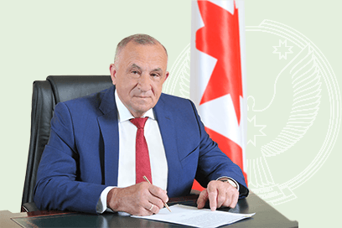
Традиционно, в начале осени, мы вступаем в активную фазу подготовки проекта бюджета на очередной финансовый год. В этом году, как и на уровне Российской Федерации, мы возвращаемся к составлению бюджета на три года.

Принимая во внимание характер экономической ситуации, мы должны реально оценивать свои возможности по доходной части бюджета, чтобы сконцентрировать ограниченные бюджетные ресурсы на приоритетных направлениях.
Наша задача – найти такое соотношение бюджета, которое позволит при любых обстоятельствах выполнить социальные обязательства и сохранить сбалансированность бюджета.
В работе над проектом бюджета мы уделяем особое внимание повышению открытости и прозрачности этого процесса. Поэтому впервые проект бюджета Удмуртской Республики будет вынесен на публичные слушания.
Этим целям будет также способствовать и очередной выпуск брошюры «Бюджет для граждан». Данный проект дает всем жителям нашего региона реальную возможность участия в бюджетном процессе, предоставляет информацию для построения диалога на общественных слушаниях по проекту бюджета на очередной финансовый год, на основе которой будут выстроены приоритеты бюджетных расходов.
Граждане Удмуртии должны быть уверены в том, что государственные средства используются эффективно, что они приносят конкретные результаты как для общества в целом, так и для каждого человека в отдельности.
Буду признателен вам за конкретные, конструктивные предложения, которые обязательно будут рассмотрены и приняты во внимание при подготовке окончательного варианта бюджета республики на 2017 год.

Александр Соловьев -
Глава Удмуртской Республики

СОДЕРЖАНИЕ

Азбука бюджета | 5
Основные характеристики Удмуртской Республики | 7
Показатели социально-экономического развития Удмуртской Республики | 8
Основные задачи и приоритетные направления бюджетной  политики на 2017 год и на плановый период 2018 и 2019 годов | 9
Этапы формирования проекта бюджета | 11
Какие налоги уплачивают жители Удмуртской Республики | 12
Информация по итогам 2015 года | 13
Налоговые доходы, собранные с территории Удмуртской Республики  в бюджетную систему Российской Федерации по итогам 2015 года | 13
Список предприятий - крупнейших налогоплательщиков Удмуртской  Республики за 2015 год | 14
Доходы и расходы консолидированных бюджетов  субъектов Российской Федерации, входящих в состав  Приволжского Федерального округа, (в среднем на душу населения) за 2015 год | 14
Соблюдение ограничений Бюджетного кодекса Российской Федерации в 2015 году | 15
Информация о государственном долге Удмуртской Республики за 2015 год | 15
Государственный внутренний долг Удмуртской Республики по состоянию на 01.09.2016 года | 16
Основные параметры проекта бюджета Удмуртской Республики  на 2017 год и на плановый период 2018 и 2019 годов | 17
Государственный долг Удмуртской Республики | 17
Структура государственного долга Удмуртской Республики | 17
Налоговые и неналоговые доходы бюджета Удмуртской Республики | 18
Структура налоговых доходов Удмуртской Республики  на 2017 год | 18
Безвозмездные поступления в бюджет Удмуртской Республики | 20
Расходы бюджета Удмуртской Республики по разделам (подразделам)бюджетной классификации | 21
Структура расходов бюджета Удмуртской Республики  по разделам (подразделам) бюджетной классификации на 2017 год | 24
Расходы бюджета Удмуртской Республики в расчете на душу населения | 25
Расходы бюджета Удмуртской Республики по  видам расходов бюджетной классификации на 2017 год | 26
Структура расходов бюджета Удмуртской Республики по  видам расходов бюджетной классификации на 2017 год | 26
Структура расходов бюджета Удмуртской Республики  по государственным программам Удмуртской Республики за 2016-2017 год | 27
Расходы социальной направленности бюджета Удмуртской Республики на 2017 год | 28
Расходы бюджета Удмуртской Республики на поддержку реального сектора экономики на 2017 год | 29
Расходы бюджета Удмуртской Республики на обеспечение реализации отдельных государственных функций на 2017 год | 30
Расходы бюджета Удмуртской Республики на реализацию государственных программ Удмуртской Республики 2015-2019 годы | 31
Государственная программа Удмуртской Республики «Развитие здравоохранения» | 33
Государственная программа Удмуртской Республики «Развитие образования» | 35
Государственная программа Удмуртской Республики «Культура Удмуртии» | 37
Государственная программа Удмуртской Республики «Этносоциальное развитие и гармонизация межэтнических отношений» | 38
Государственная программа Удмуртской Республики «Окружающая среда и природные ресурсы» | 40
Государственная программа Удмуртской Республики «Развитие архивного дела» | 42
Государственная программа Удмуртской Республики «Развитие системы государственной регистрации актов гражданского состояния в Удмуртской Республике» | 43
Государственная программа Удмуртской Республики «Создание условий для устойчивого экономического развития Удмуртской Республики» | 44

СОДЕРЖАНИЕ

Государственная программа Удмуртской Республики «Развитие промышленности и повышение ее конкурентоспособности» | 45
Государственная программа Удмуртской Республики «Развитие лесного хозяйства» | 46
Государственная программа Удмуртской Республики «Развитие сельского хозяйства и регулирования рынков сельскохозяйственной продукции, сырья и продовольствия» | 47
Расходы на поддержку агропромышленного комплекса на 2017 год | 49
Меры государственной поддержки отдельных категорий граждан на 2017 год | 50
Государственная программа Удмуртской Республики «Развитие потребительского рынка» | 51
Государственная программа Удмуртской Республики «Энергоэффективность и развитие энергетики в Удмуртской Республике» | 52
Государственная программа Удмуртской Республики «Развитие транспортной системы Удмуртской Республики» | 53
Дорожный фонд Удмуртской Республики на 2017 год | 54
Государственная программа Удмуртской Республики «Развитие информационного общества в Удмуртской Республике» | 55
Государственная программа Удмуртской Республики «Управление государственным имуществом» | 56
Государственная программа Удмуртской Республики «Управление государственными финансами» | 57
Государственная программа Удмуртской Республики «Защита населения и территорий от чрезвычайных ситуаций, обеспечение пожарной безопасности и безопасности людей на водных объектах в Удмуртской Республике» | 58
Государственная программа Удмуртской Республики «Обеспечение общественного порядка и противодействие преступности в Удмуртской Республике» | 59
Государственная программа Удмуртской Республики «Совершенствование системы государственного управления в Удмуртской Республике» | 60
Государственная программа Удмуртской Республики «Социальная поддержка граждан» | 61
Меры социальной поддержки за счет средств бюджета Удмуртской Республики на 2017 год | 62
Государственная программа Удмуртской Республики «Развитие физической культуры, спорта и молодежной политики» | 65
Государственная программа Удмуртской Республики «Развитие социально-трудовых отношений и содействие занятости населения Удмуртской Республики» | 67
Государственная программа Удмуртской Республики «Комплексное развитие жилищно-коммунального хозяйства Удмуртской Республики» | 68
Государственная программа Удмуртской Республики «Развитие печати и массовых коммуникаций» | 70
Государственная программа Удмуртской Республики «Развитие строительной отрасли и регулирование градостроительной деятельности в Удмуртской Республике» | 71
Государственная программа Удмуртской Республики «Развитие инвестиционной деятельности в Удмуртской Республике» | 72
Государственная программа Удмуртской Республики «Противодействие незаконному обороту наркотиков в Удмуртской Республике» | 73
Сведения об общественно-значимых проектах, финансируемых из бюджета Удмуртской Республики 2015-2017 годы | 74
Проект адресной инвестиционной программы Удмуртской Республики на 2017 год | 76
Межбюджетные отношения в Удмуртской Республике | 77
Основные параметры консолидированного бюджета  Удмуртской Республики на 2017 год | 79
Источники внутреннего финансирования дефицита  бюджета Удмуртской Республики | 79
Информация о качестве управления региональными финансами | 80
Информация о позиции Удмуртской Республики в рейтингах открытости бюджетных данных | 81
Повышение финансовой грамотности населения | 82
Прием обращений граждан в Министерстве финансов Удмуртской Республики | 83
Открытые государственные информационные ресурсы | 84

АЗБУКА БЮДЖЕТА
Бюджет — (от старонормандского bougette — кошель, сумка, кожаный мешок) — форма образования и расходования денежных средств, предназначенных для финансового обеспечения задач и функций государства и местного самоуправления.
Бюджет региона — фонд денежных средств субъекта РФ, предназначенный для финансирования функций, отнесенных к предметам ведения субъекта РФ.
Бюджет муниципального образования — фонд денежных средств, предназначенный для финансирования функций, отнесенных к предметам ведения местного самоуправления
Бюджет консолидированный — включает в себя бюджет региона и бюджеты муниципальных образований, входящих в состав данного региона.
Государственное (муниципальное) учреждение — некоммерческая организация, созданная Российской Федерацией, субъектом Российской Федерации или муниципальным образованием для оказания государственных (муниципальных) услуг, выполнения работ:
Бюджетное учреждение — в целях обеспечения реализации предусмотренных законодательством Российской Федерации полномочий соответственно органов государственной власти (государственных органов) или органов местного самоуправления в сферах науки, образования, здравоохранения, культуры, социальной защиты, занятости населения, физической культуры и спорта, а также в иных сферах.
Автономное учреждение — в целях осуществления предусмотренных законодательством Российской Федерации полномочий органов государственной власти, полномочий органов местного самоуправления в сферах науки, образования, здравоохранения, культуры, средств массовой информации, социальной защиты, занятости населения, физической культуры и спорта, а также в иных сферах в случаях, установленных федеральными законами (в том числе при проведении мероприятий по работе с детьми и молодежью в указанных сферах).

Казенное учреждение — в целях обеспечения реализации предусмотренных законодательством Российской Федерации полномочий органов государственной власти (государственных органов) или органов местного самоуправления, финансовое обеспечение деятельности которого осуществляется за счет средств соответствующего бюджета на основании бюджетной сметы.

Государственная программа — комплекс мероприятий и инструментов государственной политики, обеспечивающих в рамках реализации ключевых государственных функций достижение приоритетов и целей государственной политики в сфере социально-экономического развития.
Ведомственная целевая программа — утвержденный (планируемый к утверждению) субъектом бюджетного планирования либо выделяемый им в аналитических целях комплекс мероприятий (направлений расходования бюджетных средств), направленных на решение конкретной тактической задачи (в том числе на исполнение действующих федеральных законов и иных нормативных правовых актов).

Государственные услуги (работы) — услуги (работы), оказываемые (выполняемые) органами государственной власти, государственными учреждениями.

Государственный долг — обязательства государства (республики) по полученным кредитам, выпущенным ценным бумагам, предоставленным гарантиям перед кредиторами по обязательствам заемщиков.

Доходы бюджета — поступающие от населения, организаций, учреждений в бюджет денежные средства в виде:- налогов;- неналоговых поступлений (доходы от продажи имущества, штрафы и т.п.);- безвозмездных поступлений. Не включаются в состав доходов кредиты, доходы от выпуска ценных бумаг, полученные государством (органами местного самоуправления).

Расходы бюджета — выплачиваемые из бюджета денежные средства.

Дефицит бюджета — превышение расходов бюджета над его доходами.

Профицит бюджета — превышение доходов бюджета над его расходами.

Капитальные расходы — расходы на инновационную и инвестиционную деятельность. Они включают расходы на: инвестиции в соответствии с утвержденной инвестиционной программой; расходы на проведение капитального ремонта объектов государственной (муниципальной) собственности.

Межбюджетные отношения — взаимоотношения между публично-правовыми образованиями по вопросам регулирования бюджетных правоотношений, организации и осуществления бюджетного процесса

Межбюджетные трансферты — средства, предоставляемые одним бюджетом бюджетной системы Российской Федерации другому бюджету бюджетной системы Российской Федерации. Виды:
Дотации (от лат. dotatio — дар, пожертвование) — межбюджетные трансферты, предоставляемые на безвозмездной и безвозвратной основе без установления направлений и (или) условий их использования. (Виды: дотации на выравнивание бюджетной обеспеченности (выравнивание финансовых возможностей территорий), дотации на сбалансированность (на поддержку мер по обеспечению сбалансированности бюджетов).
Субсидии (от лат. subsidium — помощь, поддержка) — межбюджетные трансферты, предоставляемые в целях софинансирования расходных обязательств того бюджета, которому они предоставляются.
Бюджетным кодексом РФ предусмотрена возможность предоставления субсидий бюджетам субъектов Российской Федерации из федерального бюджета, а также местным бюджетам из бюджета субъекта Российской Федерации.
Субве́нции (от лат. subvenire — «приходить на помощь») — межбюджетные трансферты, предоставляемые в целях финансирования расходных обязательств того бюджета, которому они предоставляются, возникающих при передаче полномочий с того бюджета, из которого они предоставляются.
Бюджетным кодексом РФ предусмотрена возможность предоставления субвенций бюджетам субъектов Российской Федерации из федерального бюджета, а также местным бюджетам из бюджета субъекта Российской Федерации.

Уровень расчетной бюджетной обеспеченности муниципального образования – индекс, который показывает, насколько соотношение подушевых доходных возможностей и расходных потребностей муниципального образования выше или ниже среднего уровня по муниципальным образованиям.
Финансовый орган - на региональном уровне - орган исполнительной власти субъекта Российской Федерации, осуществляющий составление и организацию исполнения бюджета субъекта Российской Федерации (в Удмуртской Республике – Министерство финансов Удмуртской Республики). На уровне муниципальных районов (городских округов) - органы местных администраций муниципальных образований, осуществляющие составление и организацию исполнения местных бюджетов.

ОСНОВНЫЕ ХАРАКТЕРИСТИКИ УДМУРТСКОЙ РЕСПУБЛИКИ
Площадь
42,1 тыс. квадратных км

Столица
город Ижевск.
Образован в 1760 г.
Расстояние до Москвы 1325 км.

Административное деление
5 городских округов,
25 муниципальных районов,
310 сельских поселений,
1 городское поселение,
1964 сельских населенных пунктов.

Население
По состоянию на 1.01.2016 г. численность населения составила 1 517 164 человек.
Около 65,6% жителей республики сосредоточено в городах. Плотность населения – 36,07 чел. на квадратный километр.

Национальный состав
В Удмуртии проживают представители более ста национальностей.
Коренное население - удмурты.
Русские составляют – 60,1 %, удмурты – 29,3 %, татары – 7,0 %.

Протяженность автомобильных дорог
6,2 тыс. км.
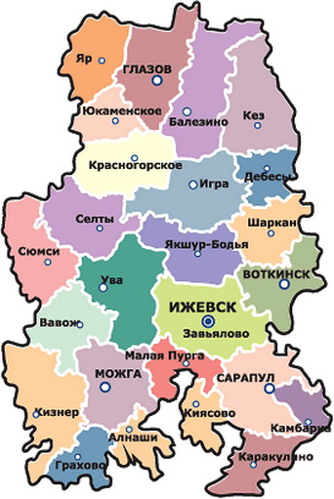
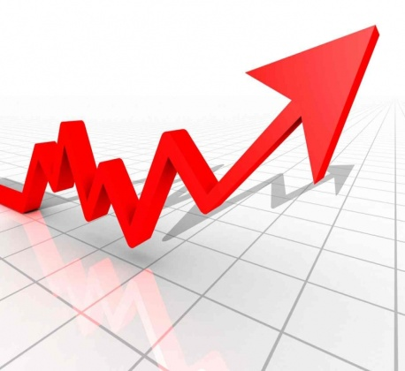
ВРП
Показатели социально-экономического развития
Удмуртской Республики

Наименование показателя | 2015 год | 2016 год | 2017 год | 2018 год | 2019 год
 | факт | прогноз | прогноз | прогноз | прогноз
Валовой региональный продукт, млн. руб. в ценах соотв. лет | 486 200* | 500 600 | 522 800 | 545 620 | 570 030
темп роста в сопоставимых ценах, % | 99,4 | 99,8 | 100,4 | 100,6 | 100,9
Прибыль прибыльных организаций, млн. руб. | 105 778 | 110 877 | 93 029 | 97 090 | 101 434
Фонд заработной платы, млн. руб. | 153 528 | 161 237 | 167 390 | 174 862 | 182 833
Среднегодовая численность постоянного населения, тыс. чел. | 1 517,3 | 1 516,8 | 1 515,4 | 1 513,1 | 1 510,4
Индекс потребительских цен в среднем за год, % | 114,5 | 104,6 | 105,5 | 105,2 | 104,7
Номинальная начисленная среднемесячная заработная плата одного работника (в среднем за период), руб. | 24 694 | 26 151 | 27 432 | 28 941 | 30 562
Величина прожиточного минимума в среднем на душу населения (в среднем за год), руб. | 8 726 | 8 526 | 8 995 | 9 903 | 10 368
Ввод в действие жилых домов, тыс. кв. м. общей площади | 648,5 | 648,5 | 650 | 655 | 660
Уровень официально зарегистрированной безработицы (на конец года),% | 1,2 | 1,2 | 1,3 | 1,3 | 1,3
*- оценка

Основные задачи и приоритетные направления бюджетной политики на 2017 год и на плановый период 2018 и 2019 годов

обеспечение сбалансированности бюджета Удмуртской Республики в условиях ограниченности его доходных источников
формирование проекта бюджета Удмуртской Республики на 2017 год и на плановый период 2018 и 2019 год с учетом:

- первоочередного обеспечения действующих расходных обязательств;
- принятия новых расходных обязательств бюджета Удмуртской Республики, исходя из обоснованности социальной и бюджетной эффективности их реализации и при условии сокращения бюджетных ассигнований по другим направлениям расходов бюджета Удмуртской Республики
обеспечение взвешенного подхода к участию Удмуртской Республики в формировании и реализации мероприятий государственных программ Российской Федерации, федеральных целевых программ и федеральной адресной инвестиционной программы на территории Удмуртской Республики с учетом возможностей бюджета Удмуртской Республики по обеспечению обязательного объема софинансирования

повышение эффективности использования бюджетных средств путем:

- предоставления мер социальной поддержки, исходя из соблюдения принципа адресности и применения критериев нуждаемости;
- оптимизации расходов на содержание органов государственной власти Удмуртской Республики;
- продолжения оптимизации численности государственных учреждений Удмуртской Республики;
- сокращения неэффективных расходов государственных учреждений Удмуртской Республики, отчуждения их непрофильного имущества, а также прекращения реализации ими функций, не обусловленных полномочиями Удмуртской Республики;
- повышения качества оказания государственных услуг (выполнения работ) государственными учреждениями Удмуртской Республики;
- совершенствования методики расчета нормативных затрат на оказание услуг (выполнение работ) государственными учреждениями Удмуртской Республики,
- осуществления государственных закупок для государственных нужд Удмуртской Республики с учетом особенностей исполнения бюджета Удмуртской Республики;
- повышения результативности предоставления субсидий юридическим лицам и муниципальным образованиям в Удмуртской Республике посредством мониторинга достижения показателей результативности их предоставления;
- использования механизмов государственно - частного партнерства, позволяющих привлечь инвестиции и услуги частных компаний для решения государственных задач;
- формирования рыночных механизмов оказания государственных услуг для юридических и физических лиц, предусматривающих развитие конкурентной среды с привлечением негосударственных организаций к их оказанию

осуществление бюджетных инвестиций в объекты собственности Удмуртской Республики с учетом приоритетного финансирования объектов с высокой степенью готовности

консолидация мер государственной поддержки сельскохозяйственных товаропроизводителей с учетом привлечения максимального объема средств федерального бюджета и эффективного их использования
усиление государственного финансового контроля за счет:
развития внутреннего финансового контроля и повышения качества финансового менеджмента; совершенствования методов предварительного контроля в части санкционирования операций по расходованию бюджетных средств в целях предупреждения и пресечения бюджетных нарушений в процессе исполнения бюджета Удмуртской Республики

8
обеспечение сбалансированности бюджетов муниципальных образований в Удмуртской Республике, в том числе за счет проведения мероприятий по повышению эффективности расходов бюджетных средств и увеличению налоговых и неналоговых доходов местных бюджетов

повышение эффективности управления государственным долгом Удмуртской Республики, в том числе за счет:
обеспечения своевременного и полного исполнения долговых обязательств; оптимизации структуры государственного долга Удмуртской Республики

развитие результативного бюджетирования, в том числе за счет:
применения единых подходов обоснованности и оценки необходимого объема при введении новых или увеличении действующих расходных обязательств при подготовке проектов нормативных правовых актов Удмуртской Республики главными распорядителями средств бюджета Удмуртской Республики;
совершенствования методологии разработки государственных программ Удмуртской Республики;
поддержки муниципальных образований в Удмуртской Республике в реализации муниципальных программ

ЭТАПЫ ФОРМИРОВАНИЯ ПРОЕКТА БЮДЖЕТА
Этапы | Срок
Разработка предварительных показателей социально-экономического развития Удмуртской Республики на трехлетний период | до 10 июля
Определение основных направлений налоговой и бюджетной политики Удмуртской Республики на трехлетний период | до 1 августа
Прогнозирование доходов проекта бюджета | до 1 августа
Формирование расходов проекта бюджета | до 5 сентября
Внесение проекта бюджета на рассмотрение в Правительство республики | до 5 октября
Внесение проекта бюджета на рассмотрение Государственным Советом республики | до 15 октября
Рассмотрение проекта бюджета на Постоянных комиссиях Государственного Совета республики.  Принятие проекта бюджета в первом чтении | октябрь-ноябрь
Проведение публичных слушаний по проекту бюджета | ноябрь
Принятие проекта бюджета на заседании Госсовета республики во втором чтении | декабрь

КАКИЕ НАЛОГИ УПЛАЧИВАЮТ ЖИТЕЛИ УДМУРТСКОЙ РЕСПУБЛИКИ
Налог на имущество
физических лиц

С 1 января 2015 года отменен Закон РФ от 09.12.1991 г. № 2003-1 «О налогах на имущество физических лиц» и введена в Налоговый Кодекс РФ новая Глава 32 «Налог на имущество физических лиц»
В соответствии с Законом УР от 18.11.2014 года №63-РЗ на территории Удмуртской Республики с 1 января 2015 года установлен порядок определения налоговой базы по налогу на имущество физических лиц исходя из кадастровой стоимости объектов налогообложения
Налог уплачивается не позднее 1 декабря года, следующего за истекшим налоговым периодом
Льготы предоставляются: Героям СССР, Героям РФ, лицам, награжденным орденом «Славы» трех степеней, Инвалидам I и II групп инвалидности, участникам Великой Отечественной войны, «чернобыльцам», пенсионерам в отношении одного объекта каждого типа (квартира, дом, гараж)

Налог на доходы
физических лиц

гл. 23 Налогового кодекса РФ, ставка налога 13%
в отдельных случаях
9 %, 30 %, 35 %
Предоставление налоговых вычетов
Социальные: в сумме, уплаченной: за обучение, на лечение, дополнительных страховых взносов на накопительную часть трудовой пенсии
Стандартные: в том числе на детей
Профессиональные: в том числе для нотариусов, адвокатов, лиц, получивших авторские вознаграждения
Имущественные: в том числе на приобретение жилья

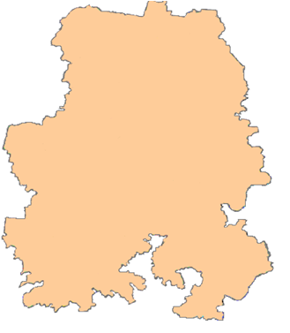

Земельный налог
гл. 31 Налогового кодекса РФ, нормативные правовые акты муниципальных образований
Ставка налога зависит от кадастровой стоимости земельных участков и не может превышать:
0,3% по участкам, занятым жилищным фондом, с/х назначения, для личного подсобного хозяйства;
1,5% - в отношении других участков
Установление налоговых льгот
Освобождены от уплаты: организации и учреждения уголовно-исполнительной системы, занятые гос. автомобильными дорогами общего пользования, религиозные организации, общественные организации инвалидов, народных художественных промыслов, почетные граждане муниципального образования

Транспортный налог

гл. 28 Налогового кодекса РФ, Закон УР от 27.11.2002 г. № 63-РЗ «О транспортном налоге в Удмуртской Республике»
Основные ставки:
до 100 л.с. – 8 рублей
101-150 л.с. – 20 рублей
151-200 л.с. – 50 рублей
201-250 л.с. – 75 рублей
свыше 250 л.с. – 100 рублей
Освобождены от уплаты:
Герои СССР, РФ, Соц. труда, награжденные орденом «Славы» трех степеней, «чернобыльцы», ветераны ВОВ, инвалиды боевых действий
Уплачивают 50% ставки:
пенсионеры, ветераны боевых действий

Информация по итогам 2015 года

Налоговые доходы, собранные с территории Удмуртской Республики в бюджетную систему Российской Федерации по итогам 2015 года

Структура экономики Удмуртии такова, что, в соответствии с налоговым и бюджетным законодательством Российской Федерации, из 100 рублей налоговых доходов, собранных на территории Удмуртской Республики только 34 рублей остается в распоряжении бюджета республики, а остальные 66 руб. зачисляются в федеральный бюджет.

Справочно: доля налоговых доходов, собранных со всех субъектов, входящих в состав Приволжского федерального округа и зачисленных в бюджеты субъектов по итогам 2015 года составляет 49,6 %. По всем субъектам Российской Федерации – 50,3 %.
Несмотря на низкую долю налоговых доходов, которые остаются в распоряжении бюджета Удмуртской Республики, все социальные обязательства перед гражданами республики выполняются в полном объеме.

Список предприятий - крупнейших налогоплательщиков Удмуртской Республики за 2015 год

1. | Группа компаний "Белкамнефть"
2. | ОАО "Удмуртнефть"
3. | ОАО "ИЭМЗ "Купол"
4. | ОАО "Атомный энергопромышленный комплекс"
5. | ОАО "Воткинский завод"
6. | ОАО "Газпром"
7. | ОАО "ЛУКОЙЛ"
8. | ОАО "Северо-Западные магистральные нефтепроводы"
9. | ОАО "Сарапульский электрогенераторный завод"
10. | филиал в городе Ижевск ЗАО "Тандер"
11. | ОАО ''МИЛКОМ''
12. | ОАО "Ижевский мотозавод "Аксион-Холдинг"
13. | ООО "Буровые системы"
14. | ООО "АСПЭК - Домстрой"
15. | Филиал ПАО АНК "Башнефть" "Башнефть-региональные продажи"

Доходы и расходы консолидированных бюджетов субъектов Российской Федерации, входящих в состав Приволжского Федерального округа,
(в среднем на душу населения) за 2015 год

Соблюдение ограничений Бюджетного кодекса Российской Федерации в 2015 году

Наименование | Значение на 01.01.2016 г.
Отношение дефицита бюджета Удмуртской Республики к доходам бюджета Удмуртской Республики, рассчитанное в соответствии с требованиями Бюджетного кодекса Российской Федерации, % | 12,4
Отношение объема государственного долга Удмуртской Республики к годовому объему доходов бюджета Удмуртской Республики без учета безвозмездных поступлений, % | 98,5
Отношение расходов на обслуживание государственного долга Удмуртской Республики к объему расходов бюджета Удмуртской Республики (за исключением объема расходов, которые осуществляются за счет субвенций, предоставляемых из бюджетов бюджетной системы Российской Федерации) Отношение расходов на обслуживание государственного долга Удмуртской Республики к объему расходов бюджета Удмуртской Республики (за исключением объема расходов, которые осуществляются за счет субвенций, предоставляемых из бюджетов бюджетной системы Российской Федерации), % | 5,03
Отношение объема заимствований Удмуртской Республики в отчетном финансовом году к сумме, направляемой в отчетном финансовом году на финансирование дефицита бюджета и (или) погашение долговых обязательств бюджета Удмуртской Республики, % | 96,09

Информация о государственном долге Удмуртской Республики за 2015 год
 |  |  |  |  |  | млн.руб.
 | № п/п |  | Наименование заимствования | 2015 год
 |  |  |  | на 1 января | на 31 декабря
 | 1 |  | Всего государственный долг Удмуртской Республики, в том числе: | 37 922,9 | 41 857,0
 | 1.1. |  | Бюджетные кредиты из федерального бюджета | 11 722,9 | 12 957,0
 | 1.2. |  | Кредиты, полученные в кредитных организациях | 20 000,0 | 22 000,0
 | 1.3. |  | Государственные ценные бумаги Удмуртской Республики | 6 200,0 | 6 900,0
 | 1.4. |  | Государственные гарантии Удмуртской Республики | 0,0 | 0,0
 | 2 |  | Верхний предел государственного долга Удмуртской Республики | Первоначальная редакция | С учетом поправок
 |  |  |  | 40 855,2 | 43 799,3
 | 2.1 |  | в том числе верхний предел долга по государственным гарантиям Удмуртской Республики | 0,0 | 0,0
 | 3 |  | Предельный объем государственного долга Удмуртской Республики | Первоначальная редакция | С учетом поправок
 |  |  |  | 47 467,4 | 56 877,7

Объем государственного долга Удмуртской Республики по состоянию на 31.12.2015 года не превышал ограничений, утвержденных Законом Удмуртской Республики «О бюджете Удмуртской Республики на 2015 год и на плановый период 2016 и 2017 годов».

Расходы на обслуживание государственного долга Удмуртской Республики на 01.09.2016 года составили 2 121,9 млн. руб.
Просроченная задолженность по государственному долгу Удмуртской Республики отсутствует.
Внешний долг Удмуртской Республики по состоянию на 31.12.2015 года – отсутствует.

ОСНОВНЫЕ ПАРАМЕТРЫ ПРОЕКТА БЮДЖЕТА УДМУРТСКОЙ РЕСПУБЛИКИ НА 2017 ГОД И НА ПЛАНОВЫЙ ПЕРИОД 2018 И 2019 ГОДОВ

млн. руб.
Показатель | 2017 год | Темп роста к 2016 году (первоначальная редакция закона) | 2018 год | Темп роста по отношению к 2017 году | 2019 год | Темп роста по отношению к 2018 году
Общий объем доходов | 57 083,3 | 103,4 | 57 907,4 | 101,4 | 58 416,2 | 100,9
Налоговые и неналоговые доходы | 49 440,3 | 104,6 | 50 264,3 | 101,7 | 50 773,1 | 101,0
Безвозмездные поступления, в т.ч.: | 7 643,1 | 96,1 | 7 643,1 | 100,0 | 7 643,1 | 100,0
безвозмездные поступления из федерального бюджета | 7 643,1 | 101,3 | 7 643,1 | 100,0 | 7 643,1 | 100,0
Общий объем расходов | 58 875,9 | 98,8 | 45 318,5 | 77,0 | 55 131,9 | 121,7
Дефицит (-) / профицит (+) бюджета Удмуртской Республики | - 1 792,6 | х | 12 588,9 | х | 3 284,2 | х

ГОСУДАРСТВЕННЫЙ ДОЛГ УДМУРТСКОЙ РЕСПУБЛИКИ

млн.руб.
Наименование | на 1 января  2018 года | на 1 января  2019 года | на 1 января 2020 года
Верхний предел государственного долга Удмуртской Республики | 44 496,0 | 31 907,1 | 28 622,9
в том числе верхний предел долга по государственным гарантиям Удмуртской Республики | 0,0 | 0,0 | 0,0
Предельный объем государственного долга Удмуртской Республики | 55 473,5 | 46 396,0 | 37 057,1

СТРУКТУРА ГОСУДАРСТВЕННОГО ДОЛГА УДМУРТСКОЙ РЕСПУБЛИКИ

Наименование | на 1 января  2018 года, млн.руб. |  | на 1 января  2019 года, млн.руб. |  | на 1 января 2020 года
 | Сумма, млн.руб. | Доля,% | Сумма, млн.руб. | Доля,% | Сумма, млн.руб. | Доля,%
Бюджетные кредиты из федерального бюджета | 14 904,4 | 33,5 | 6 807,1 | 21,3 | 3 272,9 | 11,4
Кредиты, полученные в кредитных организациях | 15 591,6 | 35,0 | 11 900,0 | 37,3 | 13 050,0 | 45,6
Государственные ценные бумаги Удмуртской Республики | 14 000,0 | 31,5 | 13 200,0 | 41,4 | 12 300,0 | 43,0
Государственный долг Удмуртской Республики | 44 496,0 | 100,0 | 31 907,1 | 100,0 | 28 622,9 | 100,0

Налоговые и неналоговые доходы
бюджета Удмуртской Республики

млн.руб.
Наименование показателя | 2015 год (факт) | 2016 год (первоначальная редакция закона) | 2017 год  (проект закона) | 2018 год (проект закона) | 2019 год (проект закона)
НАЛОГОВЫЕ И НЕНАЛОГОВЫЕ ДОХОДЫ из них: | 42 509,2 | 47 245,0 | 49 440,3 | 50 264,3 | 50 773,1
НАЛОГИ НА ПРИБЫЛЬ, ДОХОДЫ | 28 402,7 | 33 364,3 | 35 533,0 | 36 013,2 | 36 150,0
Доля в общем объеме налоговых и неналоговых доходов (далее – доля), % | 66,8 | 70,6 | 71,9 | 71,7 | 71,2
Налог на прибыль организаций | 15 058,9 | 19 173,6 | 20 983,0 | 20 988,2 | 20 340,0
Налог на доходы физических лиц | 13 343,8 | 14 190,7 | 14 550,0 | 15 025,0 | 15 810,0
НАЛОГИ НА ТОВАРЫ (РАБОТЫ, УСЛУГИ), РЕАЛИЗУЕМЫЕ НА ТЕРРИТОРИИ РОССИЙСКОЙ ФЕДЕРАЦИИ | 4 743,7 | 4 851,1 | 5 208,1 | 5 208,1 | 5 208,1
доля, % | 11,2 | 10,3 | 10,5 | 10,4 | 10,3
Акцизы по подакцизным товарам (продукции), производимым на территории Российской Федерации | 4 743,7 | 4 851,1 | 5 208,1 | 5 208,1 | 5 208,1
НАЛОГИ НА СОВОКУПНЫЙ ДОХОД | 2 042,8 | 2 227,5 | 2 235,4 | 2 348,0 | 2 449,0
доля, % | 4,8 | 4,7 | 4,5 | 4,7 | 4,8
Налог, взимаемый в связи с применением упрощенной системы налогообложения | 2 042,8 | 2 227,5 | 2 235,4 | 2 348,0 | 2 449,0
НАЛОГИ НА ИМУЩЕСТВО | 5 766,0 | 5 381,7 | 5 251,7 | 5 478,1 | 5 739,7
доля, % | 13,6 | 11,4 | 10,6 | 10,9 | 11,3
Налог на имущество организаций | 4 776,0 | 4 328,8 | 4 331,5 | 4 523,0 | 4 714,5
Транспортный налог | 987,7 | 1 050,0 | 918,0 | 953,0 | 1 023,0
Налог на игорный бизнес | 2,3 | 2,9 | 2,2 | 2,2 | 2,2
НАЛОГИ, СБОРЫ И РЕГУЛЯРНЫЕ ПЛАТЕЖИ ЗА ПОЛЬЗОВАНИЕ ПРИРОДНЫМИ РЕСУРСАМИ | 3,8 | 4,2 | 4,2 | 4,2 | 4,2
доля, % | 0,01 | 0,01 | 0,01 | 0,01 | 0,01
ГОСУДАРСТВЕННАЯ ПОШЛИНА | 111,9 | 94,3 | 144,0 | 155,3 | 167,9
доля, % | 0,3 | 0,2 | 0,3 | 0,3 | 0,3
ДОХОДЫ ОТ ИСПОЛЬЗОВАНИЯ ИМУЩЕСТВА, НАХОДЯЩЕГОСЯ В ГОСУДАРСТВЕННОЙ И МУНИЦИПАЛЬНОЙ СОБСТВЕННОСТИ | 97,8 | 52,9 | 30,0 | 23,9 | 22,6
доля, % | 0,2 | 0,1 | 0,1 | 0,1 | 0,04
ПЛАТЕЖИ ПРИ ПОЛЬЗОВАНИИ ПРИРОДНЫМИ РЕСУРСАМИ | 163,7 | 147,1 | 142,0 | 144,2 | 144,2
доля, % | 0,4 | 0,3 | 0,3 | 0,3 | 0,3
Плата за негативное воздействие на окружающую среду | 86,4 | 74,6 | 53,9 | 56,1 | 56,1
Платежи при пользовании недрами | 6,9 | 2,3 | 2,1 | 2,1 | 2,1
Плата за использование лесов | 70,4 | 70,2 | 86,0 | 86,0 | 86,0
ДОХОДЫ ОТ ОКАЗАНИЯ ПЛАТНЫХ УСЛУГ (РАБОТ) И КОМПЕНСАЦИИ ЗАТРАТ ГОСУДАРСТВА | 56,4 | 27,9 | 24,0 | 22,8 | 22,8
доля, % | 0,1 | 0,1 | 0,1 | 0,04 | 0,04
ШТРАФЫ, САНКЦИИ, ВОЗМЕЩЕНИЕ УЩЕРБА | 857,2 | 1 082,1 | 859,7 | 859,7 | 859,7
доля, % | 2,0 | 2,3 | 1,7 | 1,7 | 1,7

Структура налоговых доходов Удмуртской Республики
на 2017 год

Безвозмездные поступления в бюджет
Удмуртской Республики
млн.руб.
Наименование показателя | 2015 год (факт) | 2016 год (первоначальная редакция закона) | 2017 год  (проект закона) | 2018 год (проект закона) | 2019 год (проект закона)
БЕЗВОЗМЕЗДНЫЕ ПОСТУПЛЕНИЯ | 13 366,0 | 7 954,6 | 7 643,1 | 7 643,1 | 7 643,1
БЕЗВОЗМЕЗДНЫЕ ПОСТУПЛЕНИЯ ОТ ДРУГИХ БЮДЖЕТОВ БЮДЖЕТНОЙ СИСТЕМЫ РОССИЙСКОЙ ФЕДЕРАЦИИ | 12 493,8 | 7 593,8 | 7 643,1 | 7 643,1 | 7 643,1
доля в общем объеме безвозмездных поступлений (далее – доля), % | 93,5 | 95,5 | 100,0 | 100,0 | 100,0
Дотации бюджетам субъектов Российской Федерации и муниципальных образований | 3 775,3 | 3 301,7 | 3 301,7 | 3 301,7 | 3 301,7
доля, % | 28,2 | 41,5 | 43,2 | 43,2 | 43,2
Дотации бюджетам субъектов Российской Федерации на выравнивание бюджетной обеспеченности | 2 346,0 | 2 979,3 | 2 979,3 | 2 979,3 | 2 979,3
Дотации бюджетам субъектов Российской Федерации на поддержку мер по обеспечению сбалансированности бюджетов | 1 429,3 | 322,4 | 322,4 | 322,4 | 322,4
Субсидии бюджетам бюджетной системы Российской Федерации (межбюджетные субсидии) | 3 886,0 | 978,6 | 1 049,3 | 1 049,3 | 1 049,3
доля, % | 29,1 | 12,3 | 13,7 | 13,7 | 13,7
Субвенции бюджетам субъектов Российской Федерации и муниципальных образований | 3 445,1 | 2 912,3 | 2 890,8 | 2 890,8 | 2 890,8
доля, % | 25,8 | 36,6 | 37,8 | 37,8 | 37,8
Иные межбюджетные трансферты | 1 387,3 | 401,2 | 401,2 | 401,2 | 401,2
доля, % | 10,4 | 5,0 | 5,2 | 5,2 | 5,2
Прочие безвозмездные поступления в бюджеты субъектов Российской Федерации от бюджета Пенсионного фонда Российской Федерации | 0,1 | х | х | х | х
доля, % | 0,0007 | х | х | х | х
ПРОЧИЕ БЕЗВОЗМЕЗДНЫЕ ПОСТУПЛЕНИЯ | 872,2 | 360,8 | х | х | х
доля, % | 6,5 | 4,5 | х | х | х

Расходы бюджета Удмуртской Республики по разделам (подразделам)бюджетной классификации
млн.руб.
Наименование показателя |  | Подраздел | 2015 год  (факт) | 2016 год (первоначальная редакция закона) | 2017 год  (проект закона) | 2018 год (проект закона) | 2019 год (проект закона)
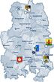 | Общегосударственные вопросы | 0100 | 1 722,7 | 3 112,4 | 3 488,4 | 1 306,0 | 1 524,3
Функционирование высшего должностного лица субъекта Российской Федерации и муниципального образования |  | 0102 | 5,1 | 5,2 | 5,7 | 5,7 | 5,7
Функционирование законодательных (представительных) органов государственной власти и представительных органов муниципальных образований |  | 0103 | 127,6 | 137,6 | 145,8 | 103,0 | 103,0
Функционирование Правительства Российской Федерации, высших исполнительных органов государственной власти субъектов Российской Федерации, местных администраций |  | 0104 | 436,4 | 406,4 | 426,9 | 394,7 | 399,0
Судебная система |  | 0105 | 164,7 | 197,4 | 230,6 | 177,1 | 177,1
Обеспечение деятельности финансовых, налоговых и таможенных органов и органов финансового (финансово-бюджетного) надзора |  | 0106 | 130,1 | 118,0 | 126,9 | 118,9 | 118,9
Обеспечение проведения выборов и референдумов |  | 0107 | 91,1 | 82,1 | 149,7 | 53,8 | 167,8
Резервные фонды |  | 0111 | 0,0 | 30,0 | 24,8 | - | -
Другие общегосударственные вопросы |  | 0113¹ | 767,8 | 2 135,7 | 2 377,8 | 452,8 | 552,8
 | Национальная оборона | 0200 | 27,6 | 29,1 | 29,1 | 29,1 | 29,1
Мобилизационная и вневойсковая подготовка |  | 0203 | 27,6 | 29,1 | 29,1 | 29,1 | 29,1
 | Национальная безопасность и правоохранительная деятельность | 0300 | 664,1 | 562,8 | 561,8 | 465,5 | 465,5
Органы внутренних дел |  | 0302 | 18,5 | 31,9 | 16,6 | 0,5 | 0,5
Защита населения и территории от чрезвычайных ситуаций природного и техногенного характера, гражданская оборона |  | 0309 | 140,8 | 113,7 | 113,8 | 88,0 | 88,0
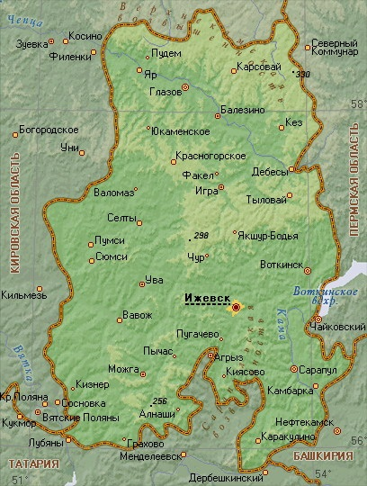  Обеспечение пожарной безопасности |  | 0310 | 450,3 | 416,1 | 431,0 | 377,0 | 377,0
¹ – в соответствии с требованиями бюджетного законодательства в подразделе 0113 при планировании бюджета аккумулируются средства в виде резерва на повышение заработной платы, уплату налогов и т.д., которые в течение года перераспределяются на другие разделы

Миграционная политика |  | 0311 | 0,0 | 0,4 | 0,4 | - | -
Другие вопросы в области национальной безопасности и правоохранительной деятельности |  | 0314 | 54,6 | 0,6 | - | - | -
 | Национальная экономика | 0400 | 9 494,1 | 9 203,3 | 8 925,3 | 7 016,3 | 7 750,0
Общеэкономические вопросы |  | 0401 | 588,5 | 569,5 | 595,6 | 495,6 | 495,6
Воспроизводство минерально-сырьевой базы |  | 0404 | 5,0 | 4,9 | 5,1 | 4,7 | 4,7
Сельское хозяйство и рыболовство |  | 0405 | 2 959,9 | 2 516,5 | 2 501,0 | 1 311,5 | 1 961,2
Водное хозяйство |  | 0406 | 126,6 | 92,7 | 39,0 | 19,7 | 19,7
Лесное хозяйство |  | 0407 | 277,1 | 271,8 | 272,0 | 223,3 | 223,3
Транспорт |  | 0408 | 306,0 | 408,5 | 407,7 | - | -
Дорожное хозяйство (дорожные фонды) |  | 0409 | 4 719,8 | 4 679,2 | 4 847,2 | 4 882,2 | 4 952,2
Связь и информатика |  | 0410 | 9,4 | 23,5 | 33,8 | - | -
Другие вопросы в области национальной экономики |  | 0412 | 501,7 | 636,6 | 223,9 | 79,3 | 93,3
 | Жилищно-коммунальное хозяйство | 0500 | 1 230,6 | 1 260,8 | 269,0 | 45,3 | 45,8
Жилищное хозяйство |  | 0501 | 825,9 | 854,8 | 154,6 | - | -
Коммунальное хозяйство |  | 0502 | 329,1 | 320,7 | 26,1 | - | -
Благоустройство |  | 0503 | 9,3 | 5,2 | 6,2 | - | -
Другие вопросы в области жилищно-коммунального хозяйства |  | 0505 | 66,4 | 80,1 | 82,1 | 45,3 | 45,8
 | Охрана окружающей среды | 0600 | 89,4 | 34,7 | 18,7 | 14,2 | 14,2
Охрана объектов растительного и животного мира и среды их обитания |  | 0603 | 89,2 | 34,7 | 18,5 | 14,2 | 14,2
Прикладные научные исследования в области охраны окружающей среды |  | 0604 | - | - | 0,2 | - | -
Другие вопросы в области охраны окружающей среды |  | 0605 | 0,2 | 0,0 | - | - | -
 | Образование | 0700 | 18 901,3 | 16 610,9 | 17 758,9 | 16 845,7 | 16 976,4
Дошкольное образование |  | 0701 | 5 998,5 | 4 841,0 | 5 372,6 | 5 368,7 | 5 368,7
Общее образование |  | 0702 | 10 093,6 | 8 752,1 | 9 756,1 | 9 475,8 | 9 605,6
Дополнительное образование детей |  | 0703 | - | - | 81,8 | 73,8 | 73,8
Среднее профессиональное образование |  | 0704 | 1 820,2 | 1 844,3 | 1 895,3 | 1 594,4 | 1 594,4
Профессиональная подготовка, переподготовка и повышение квалификации |  | 0705 | 84,2 | 79,8 | 75,9 | 61,6 | 61,6
Молодёжная политика |  | 0707 | 52,4 | 368,1 | 219,5 | 52,3 | 52,3
Другие вопросы в области образования |  | 0709 | 852,4 | 725,5 | 357,7 | 219,0 | 219,9
 | Культура, кинематография | 0800 | 1 311,5 | 793,5 | 741,1 | 704,0 | 704,0
Культура |  | 0801 | 1 052,0 | 578,9 | 583,9 | 553,7 | 553,7

Другие вопросы в области культуры, кинематографии |  | 0804 | 259,5 | 214,6 | 157,2 | 150,3 | 150,3
 | Здравоохранение | 0900² | 10 829,2 | 10 310,4 | 3 272,2 | 2 578,7 | 2 578,7
Стационарная медицинская помощь |  | 0901 | 1 626,1 | 1 580,8 | 1 568,1 | 1 254,4 | 1 254,4
Амбулаторная помощь |  | 0902 | 1 131,0 | 654,8 | 711,4 | 608,7 | 608,7
Медицинская помощь в дневных стационарах всех типов |  | 0903 | 28,8 | 31,0 | 41,1 | 27,1 | 27,1
Скорая медицинская помощь |  | 0904 | 30,5 | 30,0 | 31,1 | 28,3 | 28,3
Санаторно-оздоровительная помощь |  | 0905 | 215,6 | 204,3 | 225,8 | 187,6 | 187,6
Заготовка, переработка, хранение и обеспечение безопасности донорской крови и её компонентов |  | 0906 | 78,1 | 95,1 | 101,5 | 65,6 | 65,6
Другие вопросы в области здравоохранения |  | 0909 | 7 719,1 | 7 714,3 | 593,2 | 407,0 | 407,0
 | Социальная политика | 1000² | 9 912,9 | 10 109,6 | 16 527,9 | 8 683,3 | 15 898,4
Пенсионное обеспечение |  | 1001 | 89,0 | 93,3 | 112,9 | 109,3 | 109,3
Социальное обслуживание населения |  | 1002 | 1 532,5 | 1 436,4 | 1 604,6 | 1 350,0 | 1 350,0
Социальное обеспечение населения |  | 1003 | 6 780,9 | 6 899,2 | 13 140,3 | 5 903,0 | 13 103,3
Охрана семьи и детства |  | 1004 | 1 157,8 | 1 275,6 | 1 228,9 | 1 027,3 | 1 042,2
Другие вопросы в области социальной политики |  | 1006 | 352,6 | 405,1 | 441,2 | 293,7 | 293,7
 | Физическая культура и спорт | 1100 | 990,9 | 758,2 | 554,0 | 315,1 | 315,1
Физическая культура |  | 1101 | 114,2 | 176,8 | 132,4 | 81,3 | 81,3
Массовый спорт |  | 1102 | 309,2 | 32,7 | 34,7 | 3,0 | 3,0
Спорт высших достижений |  | 1103 | 370,4 | 422,5 | 316,5 | 166,7 | 166,7
Другие вопросы в области физической культуры и спорта |  | 1105 | 197,1 | 126,3 | 70,4 | 64,1 | 64,1
 | Средства массовой информации | 1200 | 224,6 | 231,0 | 172,5 | 133,8 | 133,8
Телевидение и радиовещание |  | 1201 | 84,0 | 100,1 | 35,1 | 15,8 | 15,8
Периодическая печать и издательства |  | 1202 | 119,8 | 112,0 | 119,5 | 104,7 | 104,7
Другие вопросы в области средств массовой информации |  | 1204 | 20,8 | 18,9 | 17,9 | 13,2 | 13,2
 | Обслуживание государственного и муниципального долга | 1300 | 2 903,3 | 3 426,9 | 3 426,9 | 3 426,9 | 3 426,9
Обслуживание государственного внутреннего и муниципального долга |  | 1301 | 2 903,3 | 3 426,9 | 3 426,9 | 3 426,9 | 3 426,9

² - в соответствии с требованиями бюджетного законодательства, начиная с 2017 года, расходы на обязательное медицинское страхование неработающего населения перенесены из раздела 0900 «Здравоохранение» в раздел 1000 «Социальная политика»
 | Межбюджетные трансферты общего характера бюджетам субъектов Российской Федерации и муниципальных образований | 1400 | 2 857,1 | 3 162,8 | 3 130,1 | 2 730,2 | 2 730,2
Дотации на выравнивание бюджетной обеспеченности субъектов Российской Федерации и муниципальных образований |  | 1401 | 2 233,1 | 2 610,8 | 2 610,8 | 2 610,8 | 2 610,8
Иные дотации |  | 1402 | 382,0 | 500,8 | 489,9 | 90,0 | 90,0
Прочие межбюджетные трансферты общего характера |  | 1403 | 242,1 | 51,2 | 29,3 | 29,3 | 29,3
Условно-утвержденные расходы |  | 9999 | - | - | - | 1 024,4 | 2 539,5
ВСЕГО РАСХОДОВ: |  |  | 61 159,4 | 59 606,4 | 58 875,9 | 45 318,5 | 55 131,9
Справочно: Расходы на здравоохранение, финансируемые за счет средств бюджета территориального фонда обязательного медицинского страхования |  |  | 14 410,6 | 14 392,2 | 15 268,2 | 15 816,8 | 16 287,2

Структура расходов бюджета Удмуртской Республики
по разделам (подразделам) бюджетной классификации на 2017 год

Расходы бюджета Удмуртской Республики
в расчете на душу населения
рублей
Наименование показателя |  | 2015 год  (факт) | 2016 год (первоначальная редакция закона) | 2017 год  (проект закона) | 2018 год (проект закона) | 2019 год (проект закона)
 | Общегосударственные вопросы | 1 135,5 | 2 051,9 | 2 301,9 | 863,1 | 1 009,2
 | Национальная оборона | 18,2 | 19,2 | 19,2 | 19,2 | 19,3
 | Национальная безопасность и правоохранительная деятельность | 437,7 | 371,0 | 370,7 | 307,9 | 308,5
 | Национальная экономика | 6 257,8 | 6 067,5 | 5 889,7 | 4 637,1 | 5 131,1
 | Жилищно-коммунальное хозяйство | 811,1 | 831,2 | 177,5 | 29,9 | 30,3
 | Охрана окружающей среды | 58,9 | 22,8 | 12,3 | 9,4 | 9,4
 | Образование | 12 458,3 | 10 951,3 | 11 718,9 | 11 133,2 | 11 239,7
 | Культура, кинематография | 864,4 | 523,1 | 489,1 | 465,3 | 466,1
 | Здравоохранение | 7 137,8 | 6 797,5 | 2 159,3 | 1 704,2 | 1 707,3
 | Социальная политика | 6 533,8 | 6 665,1 | 10 906,7 | 5 738,7 | 10 526,0
 | Физическая культура и спорт | 653,2 | 499,9 | 365,6 | 208,3 | 208,6
 | Средства массовой информации | 148,0 | 152,3 | 113,8 | 88,4 | 88,6
 | Межбюджетные трансферты общего характера бюджетам субъектов Российской Федерации и муниципальных образований | 1 883,2 | 2 085,2 | 2 065,5 | 1 804,4 | 1 807,6

Расходы бюджета Удмуртской Республики по
видам расходов бюджетной классификации на 2017 год

млн. руб.
Наименование вида расходов | Сумма на 2017 год  (проект закона)
Расходы на оплату труда (казенных учреждений и органов государственной власти и) | 2 870,3
Закупка товаров, работ и услуг для государственных (муниципальных) нужд | 4 310,6
Социальное обеспечение и иные выплаты населению | 12 773,0
Бюджетные инвестиции в объекты государственной собственности | 1 479,1
Межбюджетные трансферты (с учетом расходов на выплату заработной платы) | 21 086,6
Субсидии бюджетным, автономным учреждениям и иным некоммерческим организациям (с учетом расходов на выплату заработной платы) | 8 787,2
Обслуживание государственного (муниципального) долга | 3 426,9
Иные расходы, из них | 4 142,2
Субсидии юридическим лицам (кроме некоммерческих организаций), индивидуальным предпринимателям, физическим лицам - производителям товаров, работ, услуг | 2 399,6
Итого | 58 875,9
Справочно: Фонд оплаты труда всего | 24 739,1

Структура расходов бюджета Удмуртской Республики по
видам расходов бюджетной классификации на 2017 год

Структура расходов бюджета Удмуртской Республики по государственным программам Удмуртской Республики за 2016-2017 год

Показатель | План на 2016 год, млн.руб. | Доля, % | Проект на 2017 год, млн.руб. | Доля, %
РАСХОДЫ, в т.ч.: | 59 606,35 | 100 | 58 875,90 | 100
Расходы по государственным программам Удмуртской Республики, в т.ч.: | 58 420,11 | 98 | 57 603,54 | 98
Расходы социальной направленности | 37 692,38 | 63 | 37 834,02 | 64
Расходы на поддержку реального сектора экономики | 11 641,16 | 20 | 10 458,92 | 18
Расходы на обеспечение реализации отдельных государственных функций | 9 086,57 | 15 | 9 310,60 | 16
Непрограммные расходы | 1 186,24 | 2 | 1 272,36 | 2

Структура расходов бюджета Удмуртской Республики по государственным программам Удмуртской Республики за 2017 год

Расходы социальной направленности бюджета

Удмуртской Республики на 2017 год

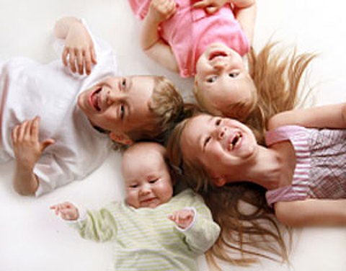
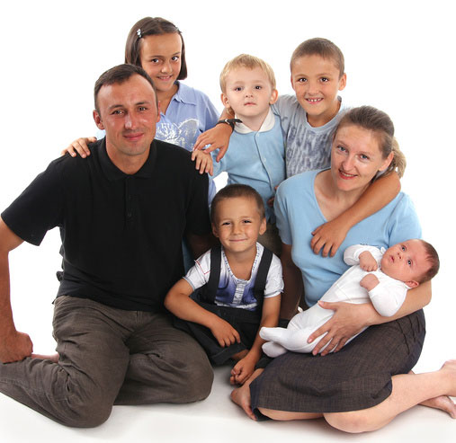
.

Наименование государственной программы Удмуртской Республики | Проект на 2017 год, млн. руб.
Всего расходы социальной направленности, в т.ч.: | 37 834,02
«Развитие здравоохранения» | 9 728,40
«Развитие образования» | 18 661,58
«Культура Удмуртии» | 700,63
«Этносоциальное развитие и гармонизация межэтнических отношений» | 59,17
«Социальная поддержка граждан» | 7 097,05
«Развитие социально-трудовых отношений и содействие занятости населения» | 800,92
«Развитие физической культуры, спорта и молодежной политики» | 611,14
«Развитие печати и массовых коммуникаций» | 172,51
«Противодействие незаконному обороту наркотиков в Удмуртской Республике» | 2,62

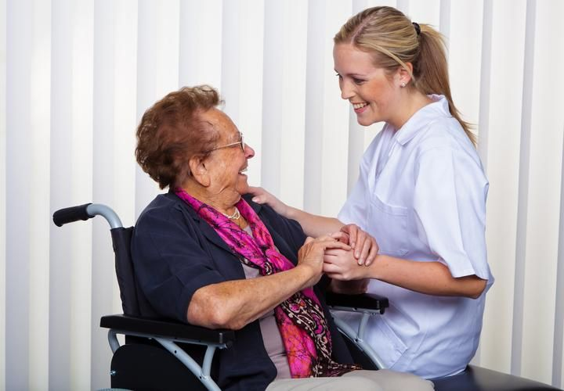

Расходы бюджета Удмуртской Республики на поддержку реального сектора экономики на 2017 год

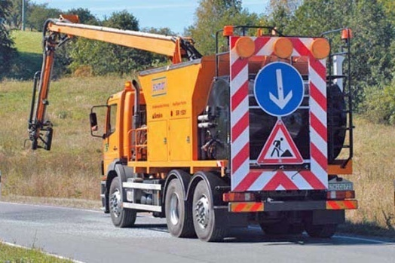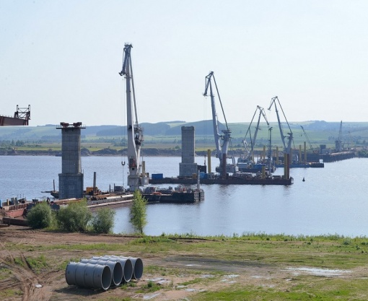

Наименование государственной программы Удмуртской Республики | Проект на 2017 год, млн. руб.
Всего расходы бюджета Удмуртской Республики на поддержку реального сектора экономики на 2017 год, в т.ч.: | 10 458,92
«Развитие транспортной системы» | 4 588,40
«Развитие сельского хозяйства и регулирования рынков сельскохозяйственной продукции, сырья и продовольствия» | 3 300,44
«Развитие строительной отрасли и регулирование градостроительной деятельности в Удмуртской Республике» | 1 005,70
«Комплексное развитие жилищно-коммунального хозяйства Удмуртской Республики» | 1 017,67
«Создание условий для устойчивого экономического развития» | 176,87
«Развитие промышленности и повышение ее конкурентоспособности» | 72,86
«Развитие лесного хозяйства» | 271,48
«Развитие потребительского рынка» | 1,16
«Энергоэффективность и развитие энергетики» | 1,06
«Развитие инвестиционной деятельности в Удмуртской Республике» | 23,28

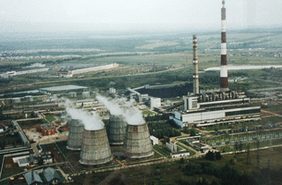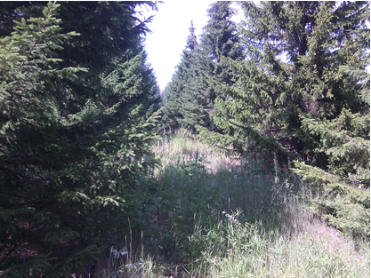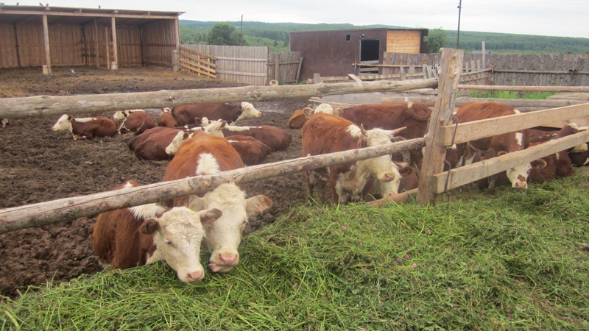

Расходы бюджета Удмуртской Республики на обеспечение реализации отдельных государственных функций на 2017 год
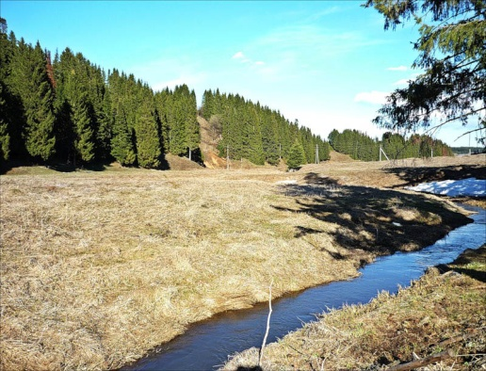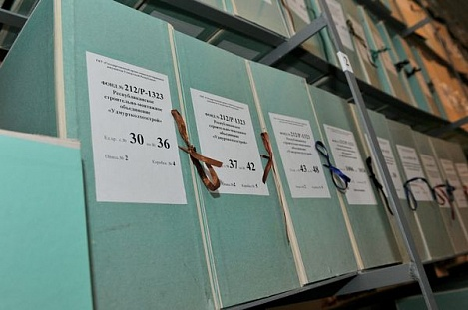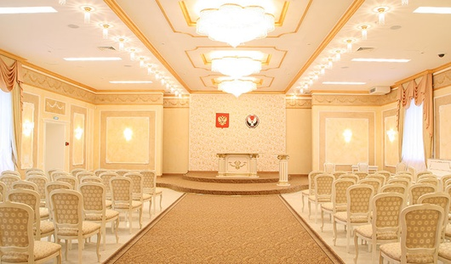

Наименование государственной программы Удмуртской Республики | Проект на 2017 год, млн. руб.
Всего расходы бюджета Удмуртской Республики на обеспечение реализации отдельных государственных функций на 2017 год, в т.ч.: | 9 310,60
«Управление государственными финансами» | 8 257,38
«Окружающая среда и природные ресурсы» | 144,75
«Развитие архивного дела» | 115,44
«Развитие системы государственной регистрации актов гражданского состояния в Удмуртской Республике» | 83,04
«Развитие информационного общества в Удмуртской Республике» | 95,84
«Управление государственным имуществом» | 44,95
«Защита населения и территорий от чрезвычайных ситуаций, обеспечение пожарной безопасности и безопасности людей на водных объектах Удмуртской Республики» | 559,61
«Обеспечение общественного порядка и противодействие преступности в Удмуртской Республике» | 4,76
«Совершенствование системы государственного управления в Удмуртской Республике» | 4,83

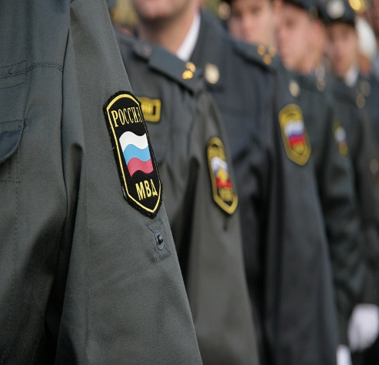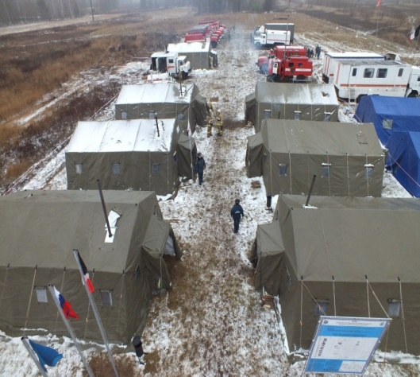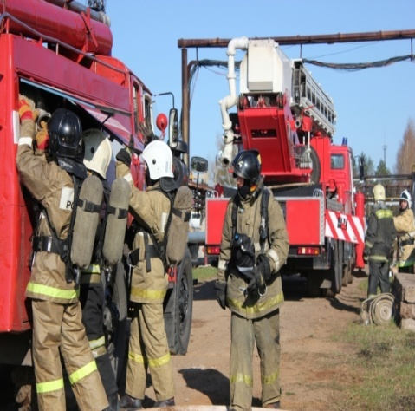

РАСХОДЫ БЮДЖЕТА УДМУРТСКОЙ РЕСПУБЛИКИ НА РЕАЛИЗАЦИЮ
ГОСУДАРСТВЕННЫХ ПРОГРАММ УДМУРТСКОЙ РЕСПУБЛИКИ 2015-2019 ГОДЫ
млн. руб.
Наименование государственной программы | Целевая статья | 2015 год (факт) | 2016 год  первоначальная редакция закона о бюджете | 2017 год  (проект закона) | 2018 год (проект закона) | 2019 год  (проект закона)
Развитие здравоохранения | 0200000000 | 10 680,1 | 10 336,3 | 9 728,4 | 2 618,0 | 9 055,7
Развитие образования | 0400000000 | 18 212,6 | 17 242,8 | 18 661,6 | 17 539,8 | 17 674,1
Культура Удмуртии | 0800000000 | 780,6 | 759,5 | 700,6 | 666,5 | 666,5
Этносоциальное развитие и гармонизация межэтнических отношений | 1000000000 | 76,9 | 64,3 | 59,2 | 49,8 | 49,8
Окружающая среда и природные ресурсы | 1100000000 | 284,5 | 197,2 | 144,7 | 109,8 | 109,8
Развитие архивного дела | 1200000000 | 115,6 | 114,1 | 115,4 | 100,3 | 100,4
Развитие системы государственной регистрации актов гражданского состояния в Удмуртской Республике | 1300000000 | 81,5 | 82,1 | 83,0 | 82,7 | 82,7
Создание условий для устойчивого экономического развития Удмуртской Республики | 1400000000 | 416,3 | 259,5 | 176,9 | 97,4 | 97,4
Развитие промышленности и повышение ее конкурентоспособности | 1500000000 | 129,4 | 110,1 | 72,9 | 37,8 | 37,8
Развитие лесного хозяйства | 1600000000 | 273,6 | 271,8 | 271,5 | 223,3 | 223,3
Развитие сельского хозяйства и регулирования рынков сельскохозяйственной продукции, сырья и продовольствия | 1700000000 | 3 806,4 | 3 350,8 | 3 300,4 | 2 006,0 | 2 741,6
Развитие потребительского рынка | 1900000000 | 138,2 | 233,5 | 1,2 | - | -
Энергоэффективность и развитие энергетики в Удмуртской Республике | 2000000000 | 71,1 | 77,6 | 1,1 | - | -
Развитие транспортной системы Удмуртской Республики | 2100000000 | 4 552,4 | 4 596,5 | 4 588,4 | 4 212,2 | 4 282,2
Обеспечение качественным жильем и услугами ЖКХ населения Удмуртской Республики | 2200000000 | 13,1 | - | - | - | -
Развитие информационного общества в Удмуртской Республике | 2300000000 | 109,1 | 157,3 | 95,8 | 36,5 | 36,5
Государственное регулирование тарифов (цен) на продукцию и услуги субъектов естественных монополий, организаций коммунального комплекса и других регулируемых организаций | 2400000000 | 17,7 | - | - | - | -
Управление государственным имуществом | 2500000000 | 41,0 | 54,0 | 44,9 | 36,3 | 36,3
Управление государственными финансами | 2600000000 | 5 776,6 | 7 911,8 | 8 257,4 | 7 178,2 | 8 793,3
Защита населения и территорий от чрезвычайных ситуаций, обеспечение пожарной безопасности и безопасности людей на водных объектах в Удмуртской Республике | 2700000000 | 564,6 | 530,6 | 559,6 | 471,2 | 471,2
Обеспечение общественного порядка и противодействие преступности в Удмуртской Республике | 2800000000 | 18,5 | 31,9 | 4,8 | 0,5 | 0,5
Совершенствование системы государственного управления в Удмуртской Республике | 2900000000 | 4,2 | 7,6 | 4,8 | - | -
Социальная поддержка граждан | 3000000000 | 7 687,4 | 7 116,7 | 7 097,1 | 6 671,5 | 6 687,0
Развитие физической культуры, спорта и молодежной политики | 3100000000 | 803,3 | 924,0 | 611,1 | 366,0 | 366,0
Развитие социально-трудовых отношений и содействие занятости населения Удмуртской Республики | 3200000000 | 772,2 | 792,2 | 800,9 | 737,7 | 737,7
Комплексное развитие жилищно-коммунального хозяйства Удмуртской Республики | 3400000000 | 1 448,4 | 1 732,8 | 1 017,7 | 791,0 | 791,5
Развитие печати и массовых коммуникаций | 3500000000 | 215,8 | 223,0 | 172,5 | 133,8 | 133,8
Развитие строительной отрасли и регулирование градостроительной деятельности в Удмуртской Республике | 3600000000 | 2 226,1 | 1 241,8 | 1 005,7 | 261,2 | 951,8
Развитие инвестиционной деятельности в Удмуртской Республике | 3700000000 | - | - | 23,3 | 11,7 | 11,7
Противодействие незаконному обороту наркотиков в Удмуртской Республике | 3800000000 | - | - | 2,6 | - | -
ВСЕГО РАСХОДОВ ПО ГОСУДАРСТВЕННЫМ ПРОГРАММАМ УДМУРТСКОЙ РЕСПУБЛИКИ |  | 59 317,3 | 58 420,1 | 57 603,5 | 44 439,3 | 54 138,7
НЕПРОГРАММНЫЕ РАСХОДЫ |  | 1 842,1 | 1 186,2 | 1 272,4 | 879,2 | 993,2
ИТОГО РАСХОДОВ |  | 61 159,4 | 59 606,35 | 58 875,9 | 45 318,5 | 55 131,9

Государственная программа Удмуртской Республики
«Развитие здравоохранения»
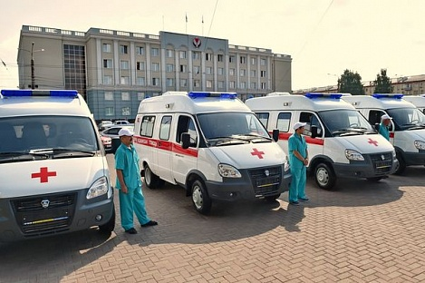
Цель: Обеспечение доступности медицинской помощи и повышение эффективности медицинских услуг, объемы, виды и качество которых должны соответствовать уровню заболеваемости и потребностям населения, передовым достижениям медицинской науки.

Структура расходов по государственной программе
млн.руб.
Наименование государственной программы (подпрограммы) | 2015 год | 2016 год | 2017 год | 2018 год | 2019 год
Государственная программа Удмуртской Республики «Развитие здравоохранения» (финансирование за счет средств бюджета Удмуртской Республики) | 10 680,1 | 10 336,3 | 9 728,4 | 2 618,0 | 9 055,7
*Справочно: Расходы бюджета территориального фонда обязательного медицинского страхования на реализацию государственной программы | 14 546,4 | 14 514,1 | 15 393,9 | 15 942,5 | 16 412,8

Основные результаты

Наименование индикатора | 2015 год | 2016 год | 2017 год | 2018 год | 2019 год
Обеспеченность врачами, единиц на 10 тыс. населения | 39,9 | 39,1 | 38,3 | 37,5 | 37,5
Количество среднего медицинского персонала, приходящегося на 1 врача | 2,4 | 2,5 | 2,6 | 2,7 | 3,0
Отношение средней заработной платы врачей и работников медицинских организаций, имеющих высшее медицинское (фармацевтическое) или иное высшее образование, предоставляющих медицинские услуги (обеспечивающих предоставление медицинских услуг), к средней заработной плате в Удмуртской Республике, % | 141,8 | 159,6 | 200,0 | 200,0 | 200,0
Охват профилактическими медицинскими осмотрами детей, процент от общей численности детей в возрасте от 0 до 14 лет, % | 97,0 | 97,3 | 97,6 | 98,0 | 98,3
Охват диспансеризацией взрослого населения, % | 23,0 | 23,0 | 23,0 | 23,0 | 23,0
Охват иммунизацией населения против вирусного гепатита В в декретированные сроки, % | 95,0 | 95,0 | 95,0 | 95,0 | 95,0
Охват иммунизацией населения против дифтерии, коклюша и столбняка в декретированные сроки, % | 95,0 | 95,0 | 95,0 | 95,0 | 95,0
Удельный вес больных злокачественными новообразованиями, состоящих на учете с момента установления диагноза 5 лет и более, % | 55,9 | 55,9 | 55,9 | 55,9 | 55,9
Количество больных, которым оказана высокотехнологичная медицинская помощь, человек | 1040,0 | 3280,0 | 3550,0 | 3820,0 | 4090,0
Доля обследованных беременных женщин в первом триместре беременности по алгоритму проведения комплексной пренатальной (дородовой) диагностики нарушений развития ребенка от числа поставленных на учет в первый триместр беременности, % | 65,0 | 66,0 | 67,0 | 68,0 | 69,0
Охват новорожденных неонатальным скринингом, % | 95,0 | 95,0 | 95,0 | 95,0 | 95,0
Доля женщин с преждевременными родами, родоразрешенных в перинатальных центрах, % | 35,0 | 35,0 | 40,0 | 40,0 | 45,0
Смертность от всех причин, число умерших на 1000 чел. населения | 12,4 | 12,2 | 12,0 | 11,8 | 11,6
Младенческая смертность, случаев на 1000 родившихся живыми | 8,8 | 8,3 | 7,8 | 7,4 | 7,1
Количество подготовленных специалистов по программам дополнительного медицинского и фармацевтического образования в государственных образовательных учреждениях дополнительного профессионального образования, человек | 2800 | 2800 | 2800 | 2800 | 2800
Количество подготовленных специалистов по программам дополнительного медицинского и фармацевтического образования в государственных организациях высшего образования, человек | 1608 | 1612 | 1616 | 1620 | 1624
Количество подготовленных специалистов по программам дополнительного медицинского и фармацевтического образования в государственных профессиональных образовательных организациях, осуществляющих подготовку специалистов среднего звена, человек | 758 | 760 | 760 | 762 | 762
Количество медицинских организаций, подключенных к единому информационному пространству телемедицины, единиц | 40 | 40 | 40 | 40 | 40

Государственная программа Удмуртской Республики
«Развитие образования»

Цель: Модернизация системы образования, обеспечение доступности качественного дошкольного, общего, дополнительного образования детей, профессионального образования в соответствии с потребностями населения и перспективными задачами развития экономики и общества

Структура расходов по государственной программе
млн. руб.
Наименование государственной программы (подпрограммы) | 2015  год | 2016  год | 2017  год | 2018  год | 2019  год
Государственная программа Удмуртской Республики «Развитие образования» | 18 212,6 | 17 242,8 | 18 661,6 | 17 539,8 | 17 674,1

Основные результаты
Наименование индикатора | 2015  год | 2016  год | 2017 год | 2018 год | 2019 год
Отношение численности детей в возрасте 3 - 7 лет, получающих дошкольное образование в текущем году, к сумме численности детей в возрасте от 3 до 7 лет, получающих дошкольное образование в текущем году, и численности детей в возрасте от 3 до 7 лет, находящихся в очереди на получение в текущем году дошкольного образования, % | 100,0 | 100,0 | 100,0 | 100,0 | 100,0
Удельный вес численности обучающихся, занимающихся в первую смену, в общей численности обучающихся общеобразовательных организаций, % | 82,7 | 85 | 87 | 88 | 89
Укомплектованность педагогическими кадрами общеобразовательных организаций (без учета внешнего совмещения), % | 99,5 | 99,5 | 99,6 | 99,6 | 99,7
Отношение среднемесячной заработной платы педагогов государственных и муниципальных организаций дополнительного образования детей к среднемесячной заработной плате учителей в Удмуртской Республике, % | 92,70 | 90,00 | 100,00 | 100,00 | 100,00
Доля детей, охваченных образовательными программами дополнительного образования детей, в общей численности детей и молодежи в возрасте от 5 до 18 лет,% | 67,1 | 67,1 | 68,0 | 70,0 | 70,5

Наименование индикатора | 2015  год | 2016  год | 2017 год | 2018 год | 2019 год
Доля детей, охваченных образовательными программами дополнительного образования технической и естественно-научной направленности, в общей численности детей и молодежи в возрасте от 5 до 18 лет, % | 9,1 | 9,3 | 9,5 | 9,7 | 9,9
Охват детей дошкольными образовательными организациями (отношение численности детей в возрасте от 2 месяцев до 3 лет, посещающих дошкольные образовательные организации, к общей численности детей в возрасте от 2 месяцев до 3 лет), % | 21,0 | 24,0 | 28,0 | 32,0 | 36,0
Обеспеченность общеобразовательных организаций учебниками по федеральным государственным образовательным стандартам начального общего, основного общего, среднего общего образования, % | 45 | 54,5 | 63,6 | 72,7 | 81,8
Доля воспитанников, обучающихся и воспитывающихся в организациях для детей-сирот и детей, оставшихся без попечения родителей, Удмуртской Республики, обеспеченных социальной поддержкой на основе полного государственного обеспечения, % | 100 | 100 | 100 | 100 | 100
Увеличение количества детей в возрасте от 6,5 до 18 лет, охваченных организованными формами отдыха, оздоровления и занятостью (ежегодно), % | 0,04 | 0,04 | 0,04 | 0,04 | 0,04
Отношение среднемесячной заработной платы преподавателей и мастеров производственного обучения государственных (Удмуртской Республики) образовательных организаций профессионального образования (из всех источников) к средней заработной плате в Удмуртской Республике, % | 95,2 | 97,7 | 100 | 100 | 100
Доля учителей общеобразовательных организаций, имеющих стаж педагогической работы до 5 лет включительно, в общей численности учителей, % | 12,9 | 13,0 | 13,1 | 13,2 | 13,3
Количество гуманитарных и фундаментальных научных исследований, получивших государственную поддержку, ед. | 17 | 20 | 20 | 20 | 20
Количество студентов государственных образовательных организаций высшего образования, расположенных на территории Удмуртской Республики, получающих именные стипендии Главы Удмуртской Республики, чел. | 273 | 275 | 280 | 280 | 280

Государственная программа Удмуртской Республики
«Культура Удмуртии»
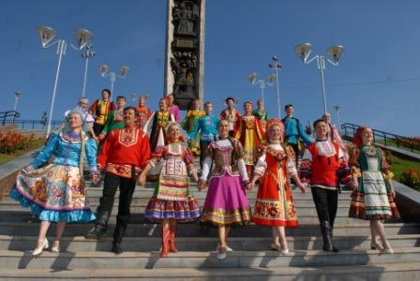
Цель: Обеспечение права граждан на участие в культурной жизни и пользование учреждениями культуры, доступ к культурным ценностям; создание условий для удовлетворения потребностей населения республики в сфере культуры, искусства и туризма, повышение привлекательности учреждений культуры и искусства для жителей республики и туристов; сохранение самобытной культуры республики, культурного наследия, возрождение духовных традиций и ценностей; создание благоприятных условий для устойчивого развития сферы туризма в Удмуртской Республике

Структура расходов по государственной программе
млн. руб.
Наименование государственной программы (подпрограммы) | 2015  год | 2016  год | 2017  год | 2018 год | 2019 год
Государственная программа Удмуртской Республики «Культура Удмуртии» | 780,6 | 759,5 | 700,6 | 666,5 | 666,5

Основные результаты

Наименование индикатора | 2015  год | 2016 год | 2017  год | 2018  год | 2019  год
Увеличение количества посещений учреждений культуры в Удмуртской Республике по сравнению с предыдущим годом, % | 3 | 4 | 4 | 4 | 5
Повышение уровня удовлетворенности граждан Российской Федерации качеством предоставления государственных (муниципальных) услуг в сфере культуры, % | 78 | 83 | 88 | 90 | 90
Количество посещений театрально-концертных учреждений на 1000 человек населения, посещений | 395 | 410 | 426 | 444 | 444
Количество театрально-концертных мероприятий на гастролях в регионах Российской Федерации, мероприятий | 9 | 9 | 9 | 9 | 9
Увеличение численности участников культурно-массовых мероприятий по сравнению с предыдущим годом, % | 5,5 | 7,0 | 7,1 | 7,2 | 7,2
Среднее число слушателей на 1 филармоническом концерте, человек | 281 | 292 | 303 | 316 | 316
Среднее число зрителей на 1 спектакле, человек | 283 | 294 | 306 | 318 | 318
Среднее число посещений цирка на 1000 человек населения, посещений | 101,5 | 102,5 | 103,5 | 104,6 | 104,5
Среднее число посетителей зоопарка на 1000 человек населения, человек | 380 | 405 | 405 | 405 | 405
Среднее число участников клубных формирований в расчете на 1000 человек населения, человек | 57 | 56 | 56 | 56 | 56
Среднее число детей в возрасте до 14 лет - участников клубных формирований, в расчете на 1000 детей в возрасте до 14 лет | 127 | 130 | 130 | 130 | 130
Количество экземпляров новых поступлений в библиотечные фонды общедоступных библиотек на 1000 человек населения, единиц | 91,0 | 91,0 | 91,0 | 91,0 | 91,0
Увеличение доли представленных (во всех формах) зрителю музейных предметов в общем количестве музейных предметов основного фонда, % | 28 | 31 | 33 | 34 | 34
Увеличение количества виртуальных музеев, созданных при поддержке бюджета Удмуртской Республики, единиц | 20 | 27 | 27 | 27 | 27
Количество спектаклей и концертов на национальном языке, единиц | 52 | 52 | 52 | 52 | 52
Количество изученных объектов (предметов) нематериального культурного наследия народов Российской Федерации и внесенных в электронный каталог, штук | 15 | 125 | 131 | 137 | 137
Количество национальных коллективов самодеятельного народного творчества, единиц | 590 | 591 | 591 | 591 | 591
Увеличение количества стипендиатов среди деятелей культуры и искусства и молодых талантливых авторов и исполнителей, человек | 11 | 12 | 13 | 14 | 15
Увеличение доли детей, привлекаемых к участию в творческих мероприятиях, в общем числе детей | 5 | 6 | 7 | 8 | 8
Увеличение количества библиографических записей в сводном электронном каталоге библиотек России к 2020 году, % | 2,0 | 2,1 | 2,2 | 2,3 | 2,4
Динамика значений соотношения средней месячной заработной платы работников государственных и муниципальных учреждений культуры в Удмуртской Республике и средней заработной платы в Удмуртской Республике, % | 75,0 | 85 | 95 | 100 | 100

Государственная программа Удмуртской Республики
«Этносоциальное развитие и гармонизация
межэтнических отношений»
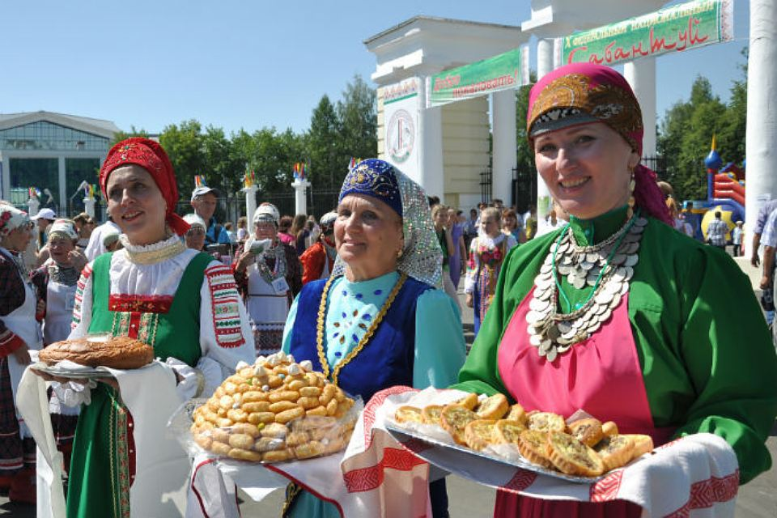
Цель: Обеспечение этнополитической стабильности в регионе на основе гармонизации межэтнических отношений и укрепления единства многонационального народа Российской Федерации (российской нации);
содействие сохранению этнокультурного многообразия народов России, в том числе посредством развития необходимых условий для обеспечения права граждан на сохранение, изучение и самобытное развитие языка своей национальности

Структура расходов по государственной программе
млн. руб.
Наименование государственной программы (подпрограммы) | 2015 год | 2016  год | 2017  год | 2018 год | 2019 год
Государственная программа Удмуртской Республики «Этносоциальное развитие и гармонизация межэтнических отношений» | 76,9 | 64,3 | 59,2 | 49,8 | 49,8

Основные результаты

Наименование индикатора | 2015  год | 2016 год | 2017  год | 2018  год | 2019  год
Доля граждан, положительно оценивающих состояние межнациональных отношений в Удмуртии, % | 66,5 | 67,0 | 67,5 | 68,0 | 69,0
Численность участников проектов и мероприятий, реализуемых в рамках государственной программы, тыс. чел. | 640 | 645 | 650 | 655 | 660
Уровень толерантного отношения к представителям другой национальности (автооценка), % | 78,5 | 80,5 | 83,0 | 85,0 | 85,0
Уровень толерантности (гетерооценка), % | 92,0 | 92,0 | 92,5 | 93,0 | 93,5
Количество оцифрованных и размещенных в сети "Интернет" страниц полнотекстовой web-библиотеки на удмуртском языке, тыс. стр. | 10,0 | 10,0 | 10,0 | 10,0 | 10,0
Количество воскресных школ и курсов изучения родного языка, единиц | 12 | 12 | 12 | 12 | 12
Доля государственных гражданских и муниципальных служащих, прошедших курсы повышения квалификации по вопросам национальных отношений и миграционной политике в общем количестве государственных и муниципальных служащих | 22,8 | 26,3 | 29,8 | 33,3 | 36,8

Государственная программа Удмуртской Республики
«Окружающая среда и природные ресурсы»

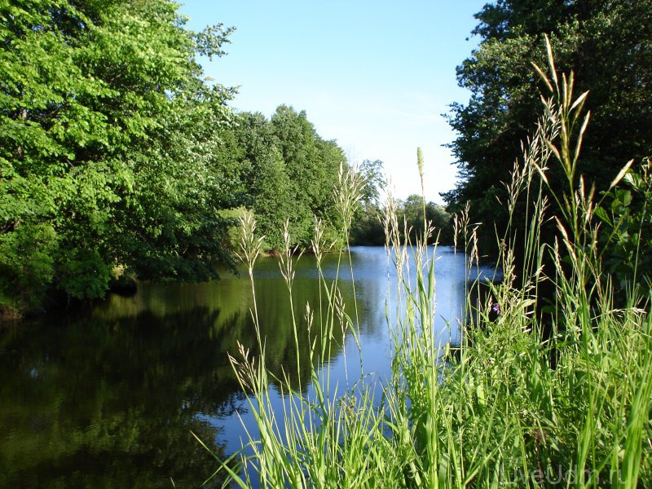
Цель: Снижение негативного воздействия на окружающую среду, предотвращение неблагоприятных экологических ситуаций и нанесения ущерба природе;
удовлетворение нужд экономики в природных ресурсах при их рациональном использовании, восполнении и сохранении необходимых запасов;
сохранение биологического разнообразия и обеспечение устойчивого существования животного мира, охотничьих ресурсов и водных биологических ресурсов, создание условий для стабильного развития охотничьего хозяйства Удмуртской Республики

Структура расходов по государственной программе
млн. руб.
Наименование государственной программы (подпрограммы) | 2015  год | 2016  год | 2017  год | 2018 год | 2019 год
Государственная программа Удмуртской Республики «Окружающая среда и природные ресурсы» | 284,5 | 197,2 | 144,7 | 109,8 | 109,8

Основные результаты

Наименование индикатора | 2015 год | 2016 год | 2017 год | 2018 год | 2019 год
Объем добычи общераспространенных полезных ископаемых, тыс. куб. м | 3300 | 3320 | 3340 | 3360 | 3380
Доля утилизированных и обезвреженных отходов в общем количестве образующихся отходов I - IV класса опасности, % | 42 | 43 | 44 | 45 | 46
Доля населения, проживающего на территории, защищенной в результате проведения мероприятий по повышению защищенности от негативного воздействия вод, в общей численности населения, проживающего на территории Удмуртской Республики, подверженной негативному воздействию вод, % | 20,0 | 17,57 | 20,0 | 20,7 | 22,0
Количество видов охотничьих ресурсов, постоянно обитающих на территории Удмуртской Республики, видов | 25 | 25 | 25 | 25 | 25
Количество гидротехнических сооружений и бесхозяйных гидротехнических сооружений, требующих капитального ремонта, и бесхозяйных гидротехнических сооружений, требующих ликвидации, единиц | 86 | 86 | 84 | 82 | 80
Протяженность участков русел рек, на которых осуществлены работы по оптимизации их пропускной способности, ежегодно, км | 1,2 | 1,13 | 2,6 | 2,0 | 2,2

Наименование индикатора | 2015 год | 2016 год | 2017 год | 2018 год | 2019 год
Снижение количества гидротехнических сооружений, в том числе бесхозяйных, уровень безопасности которых оценивается как неудовлетворительный или опасный (ежегодно), % | 2,17 | 2,17 | 2,33 | 2,44 | 2,56
Доля районов (городов) Удмуртской Республики, на территории которых проведены исследования (мониторинг) состояния редких и исчезающих видов растений и животных, в общем количестве районов (городов) Удмуртской Республики, % | 36,6 | 46,6 | 56,6 | 66,6 | 76,6
Количество населения Удмуртской Республики, принявшего участие в природоохранных мероприятиях в рамках акции "Дни защиты от экологической опасности" по сравнению с предыдущим годом, % | 100,5 | 100,6 | 100,7 | 100,8 | 100,9
Численность охотничьих ресурсов в Удмуртской Республике:
лось, голов | 16 872 | 16 933 | 16 891 | 16 617 | 16 668
бурый медведь, голов | 1 152 | 1 133 | 1 142 | 1 132 | 1 127
Индекс численности волка (отношение численности волка по окончании охотничьего сезона в текущем году к его численности 2010 года) | 100 | 100 | 100 | 100 | 100

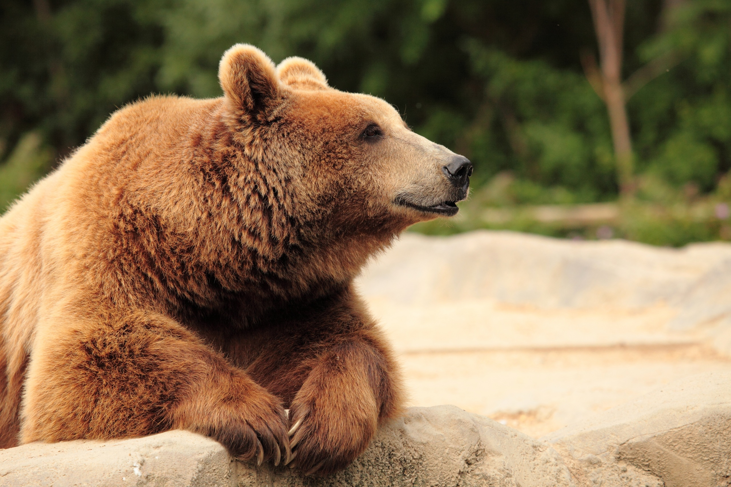
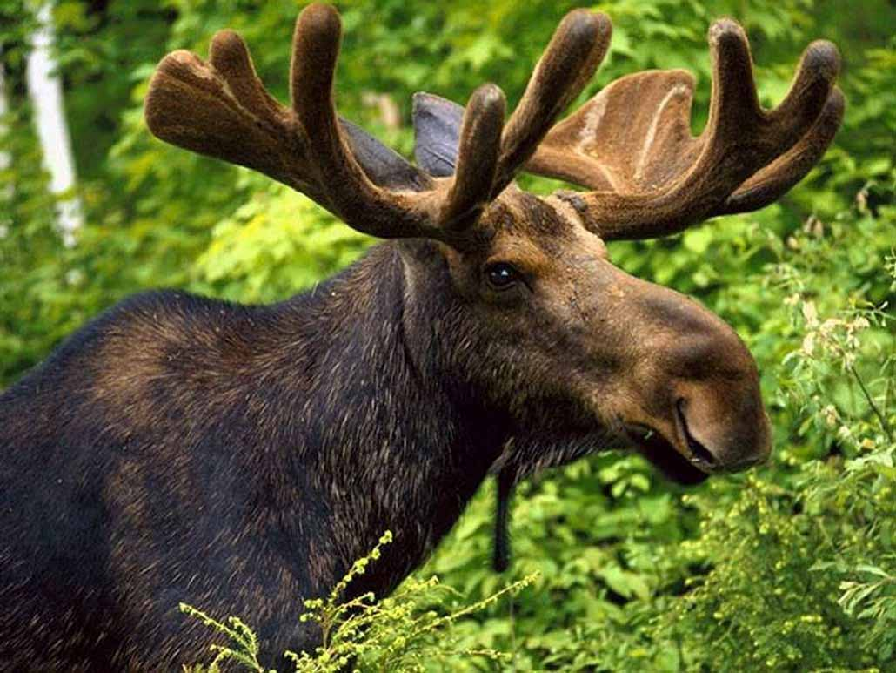
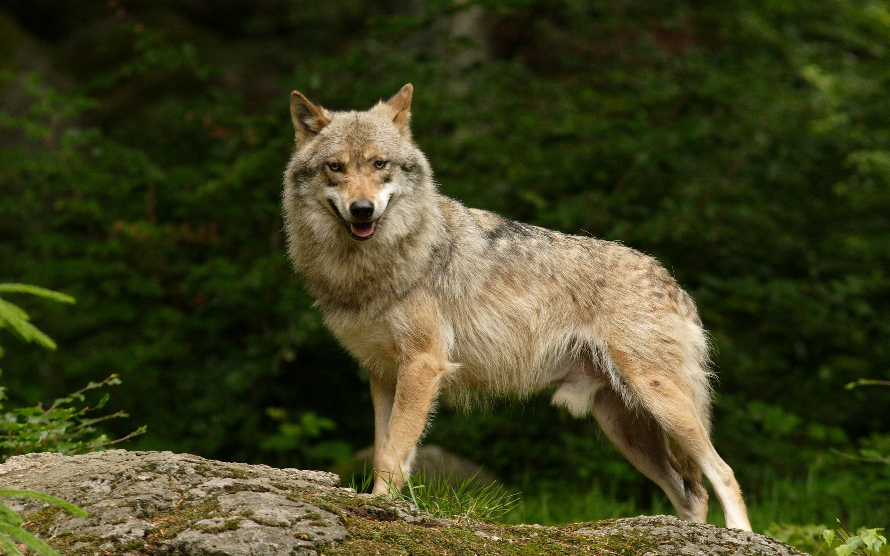

Государственная программа Удмуртской Республики
«Развитие архивного дела»
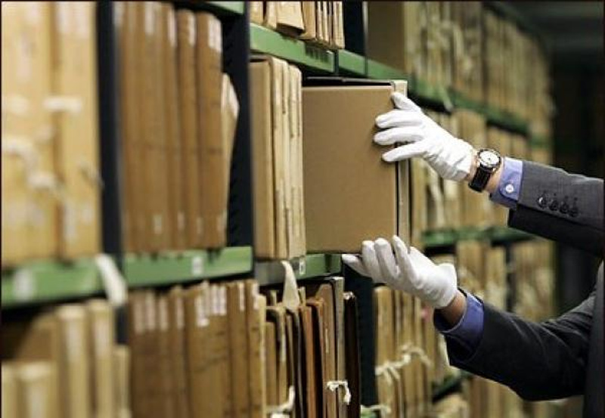

Цель: Обеспечение хранения, комплектования, учета и использования документов Архивного фонда Удмуртской Республики и других архивных документов в интересах граждан, общества и государства

Структура расходов по государственной программе
млн. руб.
Наименование государственной программы (подпрограммы) | 2015  год | 2016  год | 2017  год | 2018 год | 2019 год
Государственная программа Удмуртской Республики «Развитие архивного дела» | 115,6 | 114,1 | 115,4 | 100,3 | 100,4

Основные результаты

Наименование индикатора | 2015 год | 2016 год | 2017 год | 2018 год | 2019 год
Доля архивных документов, хранящихся в государственных и муниципальных архивах в нормативных условиях, обеспечивающих их постоянное (вечное) хранение, в общем количестве документов государственных и муниципальных архивов, % | 97,0 | 93,3 | 93,7 | 94,4 | 95,1
Удельный вес документов Архивного фонда Удмуртской Республики, хранящихся сверх установленных законодательством сроков их временного хранения в организациях - источниках комплектования государственных и муниципальных архивов, % | 7,6 | 7,5 | 7,4 | 7,3 | 7,3
Количество пользователей, обратившихся к архивной информации на официальном сайте "Архивная служба Удмуртии" в сети "Интернет", человек | 84 614 | 54 000 | 55 000 | 56 000 | 58 000
Удельный вес архивных единиц хранения, включенных в автоматизированные информационно-поисковые системы государственных и муниципальных архивов, в общем объеме архивных документов, хранящихся в государственных и муниципальных архивах, % | 98,7 | 97,6 | 97,7 | 97,8 | 97,9
Доля граждан, использующих механизм получения государственных услуг в области архивного дела в электронной форме, % | 37,0 | 40,0 | 44,0 | 50,0 | 52,0
Доля предоставленных заявителям государственных услуг в области архивного дела в установленные законодательством сроки от общего количества предоставленных государственных услуг в области архивного дела, % | 100,0 | 100,0 | 100,0 | 100,0 | 100,0

Государственная программа Удмуртской Республики
«Развитие системы государственной регистрации актов гражданского состояния в Удмуртской Республике»

Цель: Реализация переданных органам государственной власти Удмуртской Республики полномочий Российской Федерации на государственную регистрацию актов гражданского состояния; повышение качества и доступности государственных услуг в сфере государственной регистрации актов гражданского состояния; обеспечение сохранности документов органов записи актов гражданского состояния Удмуртской Республики, осуществляющих государственную регистрацию актов гражданского состояния в Удмуртской Республике, в целях защиты имущественных и личных неимущественных прав граждан и интересов государства и интересов государства

Структура расходов по государственной программе
млн. руб.
Наименование государственной программы (подпрограммы) | 2015 год | 2016 год | 2017 год | 2018 год | 2019 год
Государственная программа Удмуртской Республики «Развитие системы государственной регистрации актов гражданского состояния в Удмуртской Республике» | 81,5 | 82,1 | 83,0 | 82,7 | 82,7

Основные результаты
Наименование индикатора | 2015 год | 2016  год | 2017 год | 2018 год | 2019 год
Доля записей актов гражданского состояния, переданных органами ЗАГС Удмуртской Республики в Комитет по делам ЗАГС в электронном виде, в общем количестве переданных записей актов гражданского состояния (за период с 1925 года по отчетный год), % | 62,8 | 70,4 | 80 | 90 | 99,6
Доля государственных услуг по государственной регистрации актов гражданского состояния, предоставленных на основании заявлений и документов, поданных в электронной форме через федеральную государственную информационную систему "Единый портал государственных и муниципальных услуг (функций)" и/или государственную информационную систему Удмуртской Республики "Портал государственных и муниципальных услуг (функций)", от общего количества предоставленных услуг, % | 3,7 | 40,0 | 70,0 | 72,0 | 74,0
Удовлетворенность граждан качеством и доступностью государственных услуг в сфере государственной регистрации актов гражданского состояния, % от числа опрошенных | 98 | 80 | 85 | 90 | 90

Государственная программа Удмуртской Республики
«Создание условий для устойчивого экономического развития Удмуртской Республики»
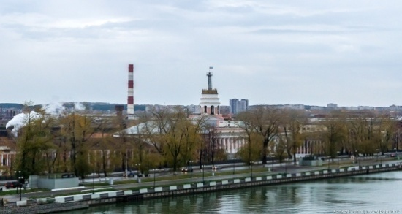
Цель: Создание условий для устойчивого роста экономики Удмуртской Республики;
повышение эффективности государственного управления

Структура расходов по государственной программе
млн. руб.
Наименование государственной  программы (подпрограммы) | 2015  год | 2016  год | 2017 год | 2018  год | 2019  год
Государственная программа Удмуртской Республики «Создание условий для устойчивого экономического развития Удмуртской Республики» | 416,3 | 259,5 | 176,9 | 97,4 | 97,4

Основные результаты
Наименование индикатора | 2015  год | 2016 год | 2017 год | 2018 год | 2019 год
Объем валового регионального продукта в расчете на одного жителя Удмуртской Республики, тыс. руб. | 308,7 | 333,4 | 371,5 | 402,8 | 419,5
Доля инвестиций в объеме валового регионального продукта, % | 19,2 | 20,2 | 20,6 | 21,6 | 21,8
Доля продукции высокотехнологичных и наукоемких отраслей экономики в общем объеме валового регионального продукта, % | 25,0 | 26,2 | 27,3 | 28,5 | 28,8
Оборот продукции (услуг), производимой малыми предприятиями и индивидуальными предпринимателями, млн. рублей | 295019 | 309770 | 328356 | 352356 | 378046
Темп роста внешнеторгового оборота, % | 101,2 | 101,3 | 101,5 | 102,1 | 103,2
Объем инвестиций в основной капитал, млн. руб. | 89894 | 102243 | 115966 | 131902 | 139700
Количество субъектов малого и среднего предпринимательства (с учетом индивидуальных предпринимателей) в расчете на 1 тысячу человек населения Удмуртской Республики, единиц | 36,99 | 37,77 | 38,63 | 39,57 | 40,51
Прирост количества зарегистрированных некоммерческих организаций на территории Удмуртской Республики, % | 5 | 5 | 5 | 5 | 5

Государственная программа Удмуртской Республики
«Развитие промышленности и повышение ее конкурентоспособности»
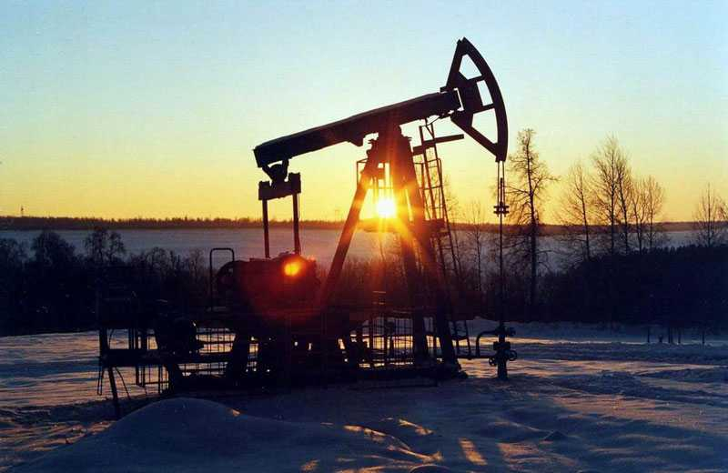
Цель: Создание условий для устойчивого роста промышленного производства в Удмуртской Республике

Структура расходов по государственной программе
млн. руб.
Наименование государственной программы (подпрограммы) | 2015 год | 2016 год | 2017 год | 2018 год | 2019 год
Государственная программа Удмуртской Республики «Развитие промышленности и повышение ее конкурентоспособности» | 129,4 | 110,1 | 72,9 | 37,8 | 37,8

Основные результаты

Наименование индикатора | 2015  год | 2016  год | 2017 год | 2018 год | 2019  год
Индекс промышленного производства по разделу C "Добыча полезных ископаемых", % к предыдущему году | 100,8 | 99,5 | 99,5 | 99,5 | 100,0
Индекс промышленного производства по разделу D "Обрабатывающие производства", % к предыдущему году | 94,7 | 101,9 | 101,4 | 101,7 | 101,3
Темп роста объемов отгруженных товаров собственного производства предприятий обрабатывающих производств, % к предыдущему году | 112,3 | 104,3 | 104,9 | 106,8 | 105,1
Темп роста производительности труда предприятий обрабатывающих производств, % к предыдущему году | 113,4 | 106,5 | 106,7 | 106,7 | 106,8
Объем добычи нефти, тыс. тонн | 10810 | 10600 | 10550 | 10500 | 10400
Объем выпуска товаров собственного производства, работ, услуг учреждениями УФСИН России по Удмуртской Республике, млн. руб. | 352,8 | 390 | 410 | 431 | 453

Государственная программа Удмуртской Республики
«Развитие лесного хозяйства»
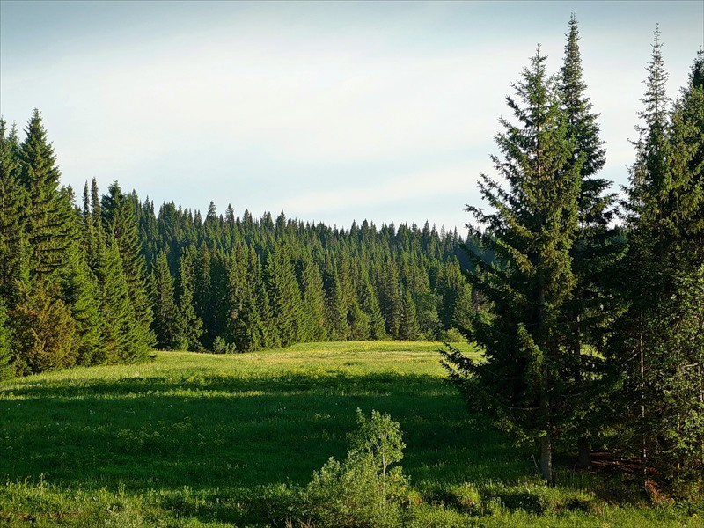
Цель: Повышение эффективности использования, охраны, защиты и воспроизводства лесов; обеспечение стабильного удовлетворения общественных потребностей в ресурсах и полезных свойствах леса
при гарантированном сохранении ресурсно-экологического потенциала и глобальных функций лесов на территории Удмуртской Республики

Структура расходов по государственной программе
млн.руб.
Наименование государственной программы (подпрограммы) | 2015 год | 2016  год | 2017  год | 2018 год | 2019 год
Государственная программа Удмуртской Республики «Развитие лесного хозяйства» | 273,6 | 271,8 | 271,5 | 223,3 | 223,3

Основные результаты

Наименование индикатора | 2015 год | 2016  год | 2017 год | 2018 год | 2019 год
Лесистость территории Удмуртской Республики, % | 46,5 | 46,5 | 46,5 | 46,5 | 46,5
Доля площади ценных лесных насаждений в составе покрытых лесной растительностью земель лесного фонда, % | 57,5 | 56,0 | 56,0 | 56,0 | 56,0
Объем платежей в бюджетную систему Российской Федерации от использования лесов, расположенных на землях лесного фонда, в расчете на 1 га земель лесного фонда, руб. на га | 85,0 | 87,5 | 90,1 | 92,8 | 95,6
Отношение фактического объема заготовки древесины к установленному допустимому объему изъятия древесины | 76,1 | 78,3 | 79,9 | 81,4 | 83,0
Доля лесных пожаров, ликвидированных в течение первых суток с момента обнаружения (по количеству случаев), в общем количестве лесных пожаров | 92,7 | 93,5 | 94,3 | 95,1 | 95,9
Отношение площади проведенных санитарно-оздоровительных мероприятий к площади погибших и поврежденных лесов | 91,6 | 93,1 | 94,6 | 96,1 | 97,6
Доля объема заготовки древесины выборочными рубками в общем объеме заготовки древесины | 35,8 | 36,9 | 38,1 | 39,2 | 40,4
Отношение площади искусственного лесовосстановления к площади выбытия лесов в результате сплошных рубок | 51,5 | 53,3 | 55,1 | 57,0 | 58,9
Отношение площади рубок ухода в молодняках к площади молодняков | 2,40 | 2,42 | 2,44 | 2,46 | 2,48

Государственная программа Удмуртской Республики
«Развитие сельского хозяйства и регулирования рынков сельскохозяйственной продукции, сырья и продовольствия»
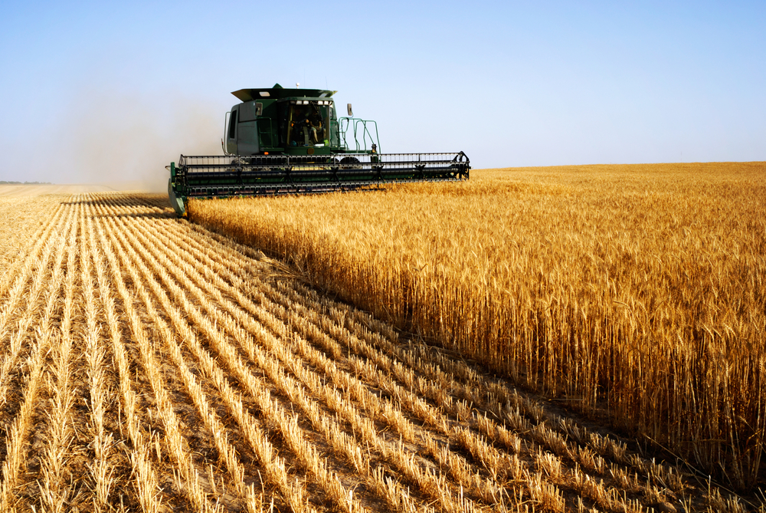
Цель: Создание условий эффективного и устойчивого функционирования агропромышленного комплекса Удмуртской Республики; увеличение объемов производства продукции агропромышленного комплекса Удмуртской Республики;
повышение конкурентоспособности продукции за счет внедрения новых технологий и повышения производительности труда; обеспечение защиты населения от болезней, общих для человека и животных, обеспечение безопасности продуктов животноводства в ветеринарно-санитарном отношении

Структура расходов по государственной программе
млн.руб.
Наименование государственной программы (подпрограммы) | 2015  год | 2016 год | 2017 год | 2018  год | 2019 год
Государственная программа Удмуртской Республики «Развитие сельского хозяйства и регулирования рынков сельскохозяйственной продукции, сырья и продовольствия» | 3 806,4 | 3 350,8 | 3 300,4 | 2 006,0 | 2 741,6

Основные результаты
Наименование индикатора | 2015  год | 2016  год | 2017  год | 2018  год | 2019  год
Индекс производства продукции сельского хозяйства в хозяйствах всех категорий  (в сопоставимых ценах), % | 101,9 | 101,4 | 101,4 | 101,5 | 101,4
Рентабельность сельскохозяйственного производства, % | 11,2 | 8,7 | 8,7 | 8,9 | 9,2
Среднемесячная заработная плата в отрасли (по сельскохозяйственным организациям), руб. | 15 314 | 15 737 | 16 524 | 18 176 | 19 994
Производство продукции растениеводства в хозяйствах всех категорий, тыс.тонн:
зерновые и зернобобовые | 530,0 | 630,0 | 640,0 | 650,0 | 660,0
льноволокно | 3,6 | 5,0 | 5,1 | 5,2 | 5,3
картофель | 591,4 | 535,0 | 535,0 | 535,0 | 535,0
овощи | 223,5 | 180,0 | 180,5 | 181,0 | 181,5
Производство скота и птицы на убой в хозяйствах всех категорий (в живом весе), тыс. тонн | 172,9 | 171,7 | 172 | 173 | 174

Наименование индикатора | 2015  год | 2016  год | 2017  год | 2018  год | 2019  год
Производство молока в хозяйствах всех категорий, тыс. тонн | 729 | 743 | 819 | 899 | 965
Численность племенного маточного поголовья сельскохозяйственных животных, за исключением племенного маточного поголовья крупного рогатого скота мясного направления в хозяйствах всех категорий (без учета личных подсобных хозяйств) | 34 888,0 | 32 870,0 | 33 011,0 | 33 195,0 | 33 380,0
Количество крестьянских (фермерских) хозяйств, начинающих фермеров, осуществивших проекты создания и развития своих хозяйств с помощью государственной поддержки, единиц | 17 | 13 | 10 | 10 | 10
Количество построенных или реконструированных семейных животноводческих ферм, единиц | 7 | 3 | 4 | 4 | 4
Ввод в действие распределительных газовых сетей, км | 118,9 | 54,8 | 129,6 | 138,4 | 138,4
Ввод в действие локальных водопроводов, км | 22,4 | 14,5 | 31,1 | 32,2 | 33,3
Удельный вес численности молодых специалистов, оставшихся на конец года, от общего числа прибывших на работу в сельскохозяйственные организации в течение года по окончании высших и средних профессиональных образовательных учреждений, % | 88,4 | 85 | 85 | 85 | 85
Ввод (приобретение) жилья для граждан, проживающих в сельской местности, всего, тыс. кв. метров | 12,6 | 12,5 | 13 | 13,4 | 13,9
Степень безопасного в ветеринарно-санитарном отношении сырья животного и растительного происхождения, выпущенного в реализацию без ограничений, % | 100 | 100 | 100 | 100 | 100
Вакцинация домашних и сельскохозяйственных животных против бешенства, единиц | 183 204 | 110 000 | 110 000 | 110 000 | 110 000
Мониторинг проб продукции животного происхождения, биоматериала от свиней и диких кабанов на наличие вируса африканской чумы свиней, единиц | 2 792 | 1 500 | 1 500 | 1 500 | 1 500

РАСХОДЫ НА ПОДДЕРЖКУ АГРОПРОМЫШЛЕННОГО КОМПЛЕКСА
НА 2017 ГОД 2 108,5 млн. руб.

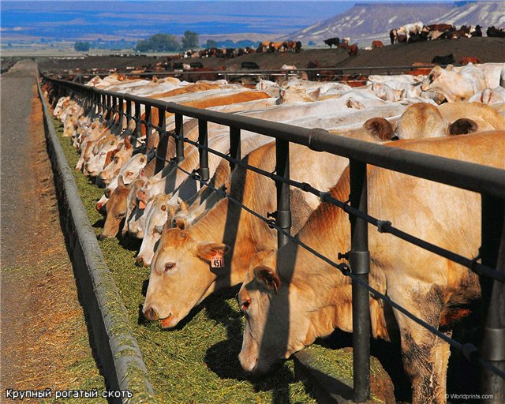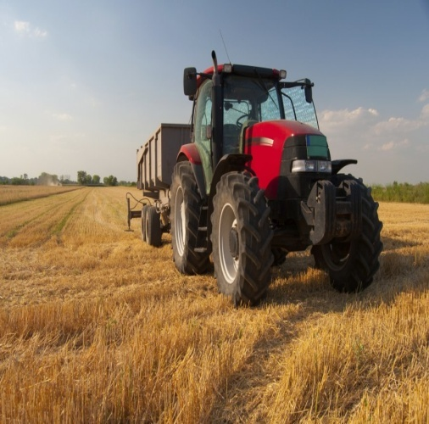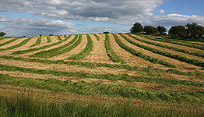

млн.руб.
Поддержка животноводства, из них: | 1 044,1
субсидии на 1 кг реализованного молока | 858,5
поддержка племенного животноводства | 124,6

Поддержка растениеводства, из них: | 529,2
субсидии на 1 гектар посевной площади сельскохозяйственных культур | 370,0
развитие элитного семеноводства | 53,8
развитие льняного комплекса | 18,4

Поддержка малых форм хозяйствования, из них: | 64,8
поддержка начинающих фермеров | 12,1
развитие семейных животноводческих ферм | 29,2
Развитие потребительской кооперации в Удмуртской Республике | 23,5

Поддержка кадрового обеспечения АПК, из них: | 44,4
выплаты молодым специалистам, студентам в целях решения проблемы закрепления кадров на селе | 35,8
выплаты работникам АПК на санаторно-курортное лечение | 5,0

Возмещение части процентной ставки по кредитам (займам), из них: | 211 ,4
по краткосрочным кредитам (займам) | 146,8
по инвестиционным кредитам (займам) | 61,5

Субсидии на приобретение и модернизацию сельскохозяйственной техники и оборудования | 200,0

Информационное и статистическое обеспечение в сфере сельского хозяйства | 10,6

Мероприятия по проведению конкурсов, смотров, ярмарок, поощрение работников агропромышленного комплекса за достижение наилучших результатов в области растениеводства и животноводства | 4,0

Меры государственной поддержки отдельных категорий граждан на 2017 год

Виды поддержки  по категориям граждан | Размер поддержки в денежном выражении | Численность получателей, чел. | Объем финансирования (млн.руб.) план
Единовременные выплаты работникам агропромышленного комплекса в части оплаты санаторно-курортного лечения | 15,0 тыс.рублей единовременно (зависимости от стоимости путевки санаторно-курортного лечения) | 333 | 5,0
Ежемесячная доплата к трудовой пенсии руководителям сельскохозяйственных организаций | ежемесячно от 2 000 до 3 200 рублей в зависимости от стажа работы на должности руководителя | 130 | 3,6
Единовременные денежные выплаты специалистам, работающим в сельскохозяйственной организации | -молодому специалисту:  -по истечении первого года работы в организации - в размере 60 тыс. рублей;  -по истечении третьего года работы - в размере 140 тыс. рублей;  - специалисту - 45 тыс. рублей, получившему высшее профессиональное образование по заочной (очно-заочной) форме обучения, по истечении одного года работы в организации;  - рабочему - 50 тыс. рублей по истечении первого года работы в организации в соответствии с полученной профессией "Тракторист-машинист", "Оператор машинного доения" | 415 | 31,6
Единовременные выплаты студентам первого и второго курсов обучения по специальностям "Агрономия", "Зоотехния" | - 5 тыс. рублей при наличии отличных и хороших оценок,  -3 тыс. рублей при наличии удовлетворительных оценок | 500 | 2,2

Государственная программа Удмуртской Республики
«Развитие потребительского рынка Удмуртской Республики»

Цель: Решение комплекса задач, ориентированных на наиболее полное удовлетворение спроса населения на потребительские товары и услуги в широком ассортименте, по доступным ценам и в пределах территориальной доступности при гарантированном качестве и безопасности.
Повышение социально-экономической эффективности функционирования потребительского рынка

Структура расходов по государственной программе

млн. руб.
Наименование государственной программы (подпрограммы) | 2015 год | 2016 год | 2017 год
Государственная программа Удмуртской Республики «Развитие потребительского рынка Удмуртской Республики» | 138,2 | 233,5 | 1,2

Основные результаты
Наименование индикатора | 2015  год | 2016  год | 2017  год
Розничный товарооборот (во всех каналах реализации) в Удмуртской Республике, млн. рублей | 215 374,1 | 215 400 | 217 730
Оборот розничной торговли в Удмуртской Республике, млн. рублей | 202 491,6 | 203 170 | 205 750
Обеспеченность площадью торговых объектов в предприятиях розничной торговли в расчете на одну тысячу человек населения Удмуртской Республики, квадратных метров | 838 | 840 | 840
Количество торговых объектов хозяйствующих субъектов, осуществляющих торговую деятельность и поставки товаров на территории Удмуртской Республики, внесенных в торговый реестр на конец года, единиц | 2 925 | 3 070 | 3 550
Оборот общественного питания в Удмуртской Республике, млн. рублей | 12 882,5 | 12 230 | 11 980
Объем бытовых услуг населению в Удмуртской Республике, млн. рублей | 6 142 | 5 540 | 5 650
Объем гостиничных услуг населению в Удмуртской Республике, млн. рублей | 563,8 | 509 | 510
Объем производства алкогольной продукции в Удмуртской Республике, тыс. дкл | 1 855 | 1 600 | 1 600
Объем производства этилового спирта в Удмуртской Республике, тыс. дкл | 634 | 620 | 620

Государственная программа Удмуртской Республики
«Энергоэффективность и развитие энергетики в Удмуртской Республике»
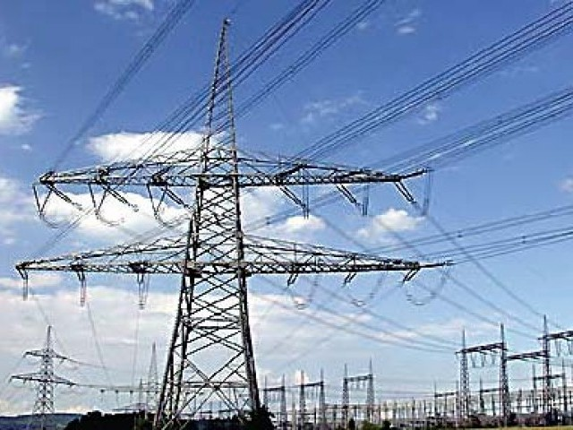
Цель: Создание условий для надежного и
эффективного энергоснабжения
Удмуртской Республики

Структура расходов по государственной программе
млн. руб.
Наименование государственной программы (подпрограммы) | 2015 год | 2016 год | 2017 год
Государственная программа Удмуртской Республики «Энергоэффективность и развитие энергетики в Удмуртской Республике» | 71,1 | 77,6 | 1,1

Основные результаты
Наименование индикатора | 2015 год | 2016 год | 2017 год
Энергоемкость валового регионального продукта Удмуртской Республики (в сопоставимых условиях), кг у. т. тыс. руб. | 27,21 | 26,12 | 24,49
Коэффициент обновления основных фондов по виду экономической деятельности "Производство и распределение электроэнергии, газа и воды", % | 10,7 | 12,7 | 14,7
Прирост инвестиций в основной капитал без учета бюджетных средств относительно предыдущего года по виду экономической деятельности "Производство и распределение электроэнергии, газа и воды", % | 9,5 | 7,2 | 7,1
Отношение расходов на приобретение энергетических ресурсов к объему валового регионального продукта Удмуртской Республики, % | 8,42 | 8,10 | 7,42
Доля объемов электрической энергии, расчеты за которую осуществляются с использованием приборов учета, в общем объеме электрической энергии, потребляемой (используемой) на территории Удмуртской Республики, % | 89,7 | 89,8 | 89,9
Удельный расход тепловой энергии в многоквартирных домах, Гкал/м² | 0,179 | 0,177 | 0,175
Удельный суммарный расход энергетических ресурсов в многоквартирных домах, кг у. т./м² | 37,7 | 37,5 | 37,3
Удельный расход топлива на выработку тепловой энергии котельными, кг у.т./Гкал | 162,61 | 162,44 | 162,28
Ввод сетевых объектов, км | 212,1 | 221,6 | 230,3
Ввод трансформаторных подстанций, МВ.А | 58,4 | 24,6 | 42,7
Средний удельный расход энергетических ресурсов в государственном секторе, кг у. т./м² | 46,2 | 45,7 | 45,5
Объем реализации природного газа в качестве моторного топлива в Удмуртской Республике, тыс. куб. м | 3032 | 4249 | 6094

Государственная программа Удмуртской Республики
«Развитие транспортной системы Удмуртской Республики»
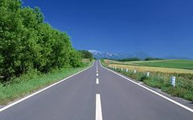
Цель: Обеспечение разработки и проведение государственной политики в области комплексного развития транспорта и дорожного хозяйства Удмуртской Республики

Структура расходов по государственной программе
млн.руб.
Наименование государственной программы (подпрограммы) | 2015  год | 2016  год | 2017 год | 2018  год | 2019 год
Государственная программа Удмуртской Республики «Развитие транспортной системы Удмуртской Республики» | 4 552,4 | 4 596,5 | 4 588,4 | 4 212,2 | 4 282,2

Основные результаты

Наименование индикатора | 2015  год | 2016 год | 2017 год | 2018 год | 2019 год
Доля протяженности автомобильных дорог общего пользования регионального (межмуниципального) и местного значения, соответствующих нормативным требованиям к транспортно-эксплуатационным показателям на 31 декабря отчетного года | 33,8 | 34,5 | 35,3 | 36,1 | 36,9
Объемы ввода в эксплуатацию после строительства и реконструкции автомобильных дорог общего пользования регионального или межмуниципального значения и местного значения, км | 100,8 (47,5*) | 55,8 (36*) | 72  (36*) | 72  (36*) | 72  (36*)
Капитальный ремонт и ремонт автомобильных дорог общего пользования регионального или межмуниципального и местного значения, км | 152,6 | 72,2 | 52 | 63 | 77
Количество транспортных средств, использующих природный газ, газовые смеси, сжиженный углеводородный газ в качестве моторного топлива, регулирование тарифов на услуги по перевозке на которых осуществляется Удмуртской Республикой, единиц | 236 | 250 | 398 | 448 | 498

* в том числе в рамках федеральной целевой программы «Устойчивое развитие сельских территорий на 2014-2017 годы и на период до 2020 года»

ДОРОЖНЫЙ ФОНД УДМУРТСКОЙ РЕСПУБЛИКИ НА 2017 ГОД

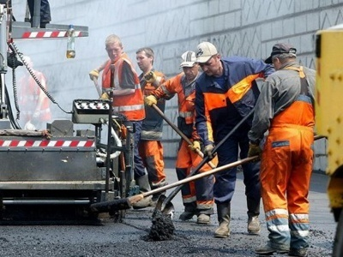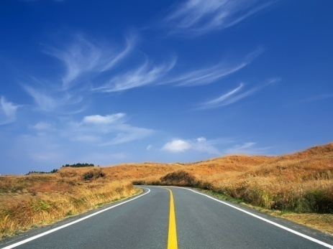

млн.руб.
Государственная программа Удмуртской Республики «Развитие транспортной системы Удмуртской Республики» | 4 139,9
Подпрограмма «Развитие дорожного хозяйства» | 3 845,4
Мероприятия по развитию автомобильных дорог в Удмуртской Республике | 1 334,0
Субсидии из бюджета Удмуртской Республики местным бюджетам на строительство, реконструкцию, капитальный ремонт, ремонт и содержание автомобильных дорог местного значения и искусственных сооружений на них | 486,3
Уплата земельного налога и налога на имущество | 2,4
Содержание автомобильных дорог регионального или межмуниципального значения | 2 086,1
Содержание автомобильных дорог местного значения и сооружений на них, по которым проходят маршруты школьных автобусов | 90,0
Субсидии местным бюджетам на капитальный ремонт и ремонт дворовых территорий многоквартирных домов, проездов к дворовым территориям многоквартирных домов населённых пунктов | 150,0
Содержание учреждений, осуществляющих управление автомобильными дорогами | 44,3
Содержание и обеспечение деятельности учреждения, обеспечивающего функционирование системы весового контроля автотранспортных средств и систем организации дорожного движения | 138,6
Подпрограмма «Повышение безопасности дорожного движения» | 294,5
Обслуживание долговых обязательств, связанных с использованием бюджетных кредитов, полученных из федерального бюджета | 0,6
Государственная программа Удмуртской Республики «Развитие сельского хозяйства и регулирования рынков сельскохозяйственной продукции, сырья и продовольствия» на 2013 - 2020 годы | 707,3
Подпрограмма «Устойчивое развитие сельских территорий» | 707,3
Развитие сети автомобильных дорог, ведущих к общественно значимым объектам сельских населённых пунктов, объектам производства и переработки сельскохозяйственной продукции | 707,3
ИТОГО | 4 847,9

Государственная программа Удмуртской Республики
«Развитие информационного общества в Удмуртской Республике»
Цель: Повышение качества жизни граждан на основе использования информационных и телекоммуникационных технологий

Структура расходов по государственной программе
млн. руб.
Наименование государственной программы (подпрограммы) | 2015 год | 2016 год | 2017 год | 2018 год | 2019 год
Государственная программа Удмуртской Республики «Развитие информационного общества в Удмуртской Республике» | 109,1 | 157,3 | 95,8 | 36,5 | 36,5

Основные результаты
Наименование индикатора | 2015 год | 2016 год | 2017 год | 2018 год | 2019  год
Доля граждан, использующих механизм получения государственных и муниципальных услуг в электронной форме, % | 24 | 30 | 50 | 70 | 70
Доля государственных услуг, по которым обеспечена техническая возможность подачи заявления в электронном виде, % | 100 | 100 | 100 | 100 | 100
Доля типовых муниципальных услуг, по которым обеспечена техническая возможность подачи заявления в электронном виде, % | 100 | 100 | 100 | 100 | 100
Доля дееспособного населения, зарегистрированного в федеральной государственной информационной системе "Единая система идентификации и аутентификации", обеспечивающей информационно-технологическое взаимодействие информационных систем, используемых для предоставления государственных и муниципальных услуг в электронной форме, % | 17,8 | 19,8 | 20,0 | 20,5 | 21,0
Доля государственных и типовых муниципальных услуг, предоставленных (оказанных) в электронном виде, от общего количества услуг, предоставляемых (оказываемых) органами государственной власти и органами местного самоуправления в Удмуртской Республике, % | 34,3 | 40 | 45 | 50 | 50
Доля электронного документооборота между государственными органами исполнительной власти Удмуртской Республики в общем объеме межведомственного документооборота органов исполнительной власти Удмуртской Республики, % | 60,6 | 65 | 70 | 70 | 70
Государственная программа Удмуртской Республики
«Управление государственным имуществом»

Цель: Развитие системы управления государственным имуществом и земельными ресурсами на территории Удмуртской Республики. Повышение эффективности и прозрачности использования имущества, находящегося в собственности Удмуртской Республики, в том числе земельных ресурсов (далее - имущество Удмуртской Республики), исходя из целей и задач социально-экономического развития Удмуртской Республики, обеспечение его сохранности и целевого использования, максимальное вовлечение имущества Удмуртской Республики в хозяйственный оборот. Формирование оптимальной структуры и состава собственности Удмуртской Республики, отвечающих функциям (полномочиям) органов государственной власти Удмуртской Республики. Повышение доходов консолидированного бюджета Удмуртской Республики от имущественных налогов (налога на имущество, земельного налога)
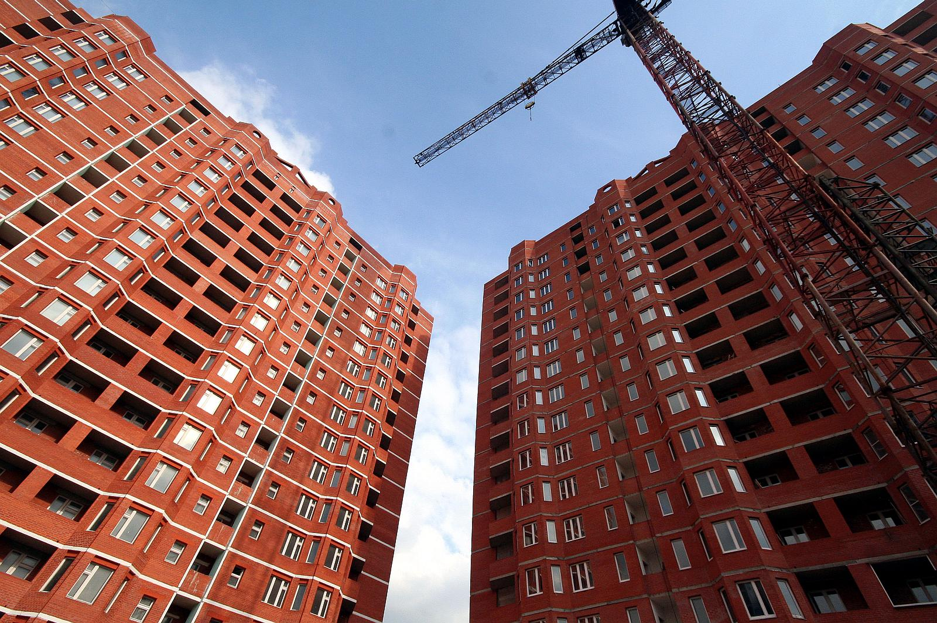

Структура расходов по государственной программе
млн. руб.
Наименование государственной программы (подпрограммы) | 2015 год | 2016 год | 2017 год | 2018 год | 2019 год
Государственная программа Удмуртской Республики «Управление государственным имуществом» | 41,0 | 54,0 | 44,9 | 36,3 | 36,3

Основные результаты
Наименование индикатора | 2015 год | 2016 год | 2017 год | 2018 год | 2019 год
Доля объектов недвижимого имущества, на которые зарегистрировано право собственности Удмуртской Республики, от общего количества объектов недвижимого имущества, учтенных в Реестре государственного имущества Удмуртской Республики, % | 48,57 | 49,0 | 50,0 | 54,0 | 58,0
Доля объектов недвижимого имущества, входящих в состав имущества казны Удмуртской Республики, учтенных в Реестре государственного имущества Удмуртской Республики, от общего количества объектов недвижимого имущества, учтенных в Реестре государственного имущества Удмуртской Республики, % | 0,92 | 0,9 | 1,0 | 1,0 | 1,0
Доля земельных участков, находящихся в собственности Удмуртской Республики, границы которых установлены на местности, от общего количества земельных участков, находящихся в собственности Удмуртской Республики, % | 76,94 | 78,0 | 86,5 | 91,5 | 95,0
Доля граждан, реализовавших свое право на бесплатное получение земельных участков для индивидуального жилищного строительства, в том числе граждан, имеющих трех и более детей, от общего числа граждан, поставленных на учет для бесплатного предоставления земельных участков для индивидуального жилищного строительства, % | 54,22 | 54,5 | 50,0 | 52,0 | 55,0
Увеличение доходов консолидированного бюджета Удмуртской Республики от внесения земельных платежей (к уровню базового периода (2009 года)), % | 166,0 | 100,0 | 102,0 | 104,0 | 106,1

Государственная программа Удмуртской Республики
«Управление государственными финансами»

Цель: Обеспечение исполнения расходных обязательств Удмуртской Республики при сохранении долгосрочной сбалансированности и устойчивости бюджета Удмуртской Республики, повышение эффективности управления государственными (муниципальными) финансами

Структура расходов по государственной программе
млн. руб.
Наименование государственной программы (подпрограммы) | 2015 год | 2016 год | 2017 год | 2018 год | 2019 год
Государственная программа Удмуртской Республики «Управление государственными финансами» | 5 776,6 | 7 911,8 | 8 257,4 | 7 178,2 | 8 793,3

Основные результаты
Наименование индикатора | 2015  год | 2016  год | 2017 год | 2018  год | 2019  год
Объем налоговых и неналоговых доходов консолидированного бюджета Удмуртской Республики | 53 619,9 | 59 329,0 | 61 597,0 | 64 677,0 | 67 911,0
Отношение дефицита бюджета Удмуртской Республики к доходам бюджета Удмуртской Республики, рассчитанное в соответствии с требованиями Бюджетного кодекса Российской Федерации | 7,1 | не более 15 | не более 15 | не более 15 | не более 15
Доля расходов бюджета Удмуртской Республики, формируемых в рамках государственных программ в общем объеме расходов бюджета Удмуртской Республики (за исключением расходов, осуществляемых за счет субвенций из федерального бюджета) | 96,8 | 95,10 | 95,10 | 95,10 | 95,10
Средний уровень качества финансового менеджмента главных распорядителей средств бюджета Удмуртской Республики* | 80,05 | не ниже 76,5 | не ниже 76,5 | не ниже 76,5 | не ниже 76,5
Отношение расходов на обслуживание государственного долга Удмуртской Республики к объему расходов бюджета Удмуртской Республики (за исключением объема расходов, которые осуществляются за счет субвенций, предоставляемых из бюджетов бюджетной системы Российской Федерации) | 5,03 | не более 15 | не более 15 | не более 15 | не более 15
Доля дотаций в объеме межбюджетных трансфертов из бюджета Удмуртской Республики бюджетам муниципальных образований в Удмуртской Республике | 11,34 | не менее 10 | не менее 10 | не менее 10 | не менее 10

* В случае отсутствия на момент составления отчета по государственной программе информации по значению показателя за отчетный финансовый год, учитывается информация за финансовый год, предшествующий отчетному финансовому году.

Государственная программа Удмуртской Республики
«Защита населения и территорий от чрезвычайных ситуаций, обеспечение пожарной безопасности и безопасности людей на водных объектах в Удмуртской Республике»

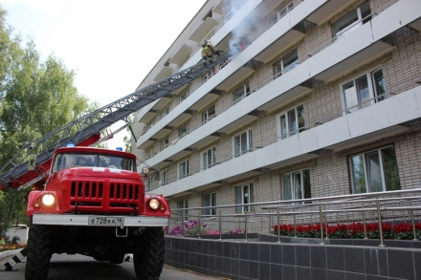
Цель: Минимизация социально-экономического и экологического ущерба, наносимого населению, экономике и природной среде от ведения и вследствие ведения военных действий, совершения террористических акций, чрезвычайных ситуаций природного и техногенного характера, пожаров и происшествий на водных объектах в Удмуртской Республике;
повышение уровня общественной и личной безопасности граждан на территории Удмуртской Республики

Структура расходов по государственной программе
млн. руб.
Наименование государственной программы (подпрограммы) | 2015 год | 2016 год | 2017 год | 2018 год | 2019 год
Государственная программа Удмуртской Республики «Защита населения и территорий от чрезвычайных ситуаций, обеспечение пожарной безопасности и безопасности людей на водных объектах в Удмуртской Республике» | 564,6 | 530,6 | 559,6 | 471,2 | 471,2

Основные результаты
Наименование индикатора | 2015  год | 2016  год | 2017 год | 2018 год | 2019 год
Полнота охвата населения системой оповещения с использованием региональной автоматизированной системы централизованного оповещения гражданской обороны и общероссийской комплексной системы информирования и оповещения населения, % | 54,8 | 56 | 58 | 60 | 62
Снижение количества происшествий на водных объектах, единиц | 72 | 70 | 60 | 50 | 40
Снижение количества пожаров, единиц | 1 160 | 1 157 | 1 154 | 1 151 | 1 149
Спасенные материальные ценности, млн. руб. | 1 342,2 | 951,9 | 1 025,4 | 1 104,6 | 1 190,0
Доля населения, проживающего на территориях муниципальных образований в Удмуртской Республике, в которых развернута система – «112», в общем количестве населения Удмуртской Республики, % | 83 | 87 | 92 | 97 | 100

Государственная программа Удмуртской Республики
«Обеспечение общественного порядка и противодействие преступности
в Удмуртской Республике»

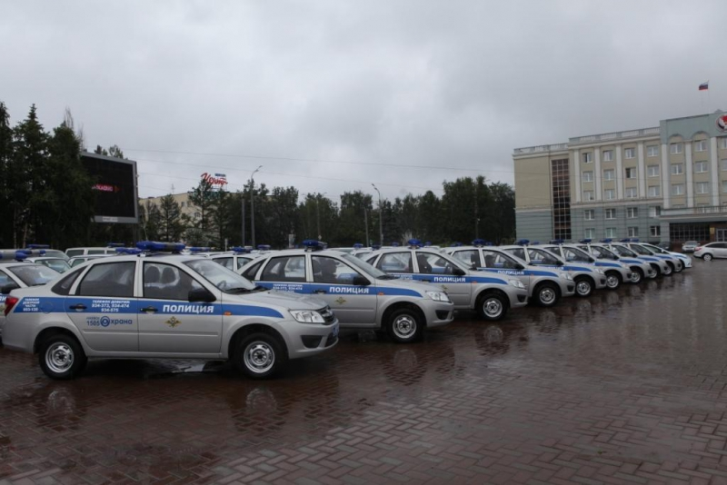
Цель: Повышение уровня общественной и личной безопасности граждан на территории Удмуртской Республики

Структура расходов по государственной программе

млн. руб.
Наименование государственной программы (подпрограммы) | 2015  год | 2016  год | 2017  год | 2018  год | 2019  год
Государственная программа Удмуртской Республики «Обеспечение общественного порядка и противодействие преступности в Удмуртской Республике» | 18,5 | 31,9 | 4,8 | 0,5 | 0,5

Основные результаты

Наименование индикатора | 2015 год | 2016 год | 2017 год | 2018 год | 2019 год
Количество совершенных преступлений, ед. на 100 тыс. населения | 1 947,2 | 1 680,9 | 1 653,9 | 1 630,9 | 1 609,4
Удельный вес преступлений, совершаемых в общественных местах, % | 29,9 | 29,0 | 28,5 | 28,0 | 27,5
Удельный вес преступлений, совершаемых в общественных местах и на улицах в состоянии алкогольного опьянения, % | 48,8 | 40,0 | 39,0 | 38,0 | 37,0
Удельный вес преступлений, совершаемых несовершеннолетними, % | 4,9 | 4,8 | 4,7 | 4,5 | 4,4
Количество выявленных безнадзорных несовершеннолетних, единиц | 627 | 450 | 420 | 390 | 360

Государственная программа Удмуртской Республики
«Совершенствование системы государственного
управления в Удмуртской Республике»

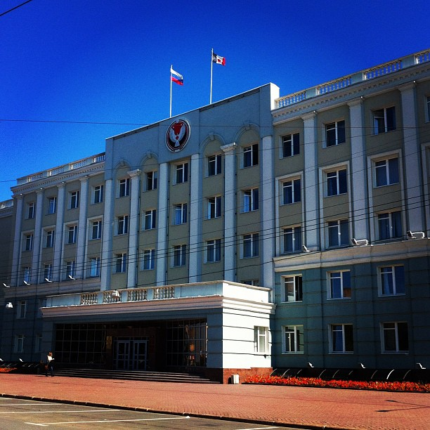
Цель: Повышение эффективности государственного управления в области государственной гражданской и муниципальной службы Удмуртской Республики, формирования и использования резерва управленческих кадров Удмуртской Республики и противодействия коррупционным проявлениям

Структура расходов по государственной программе

млн. руб.
Наименование государственной  программы (подпрограммы) | 2015  год | 2016  год | 2017  год
Государственная программа Удмуртской Республики «Совершенствование системы государственного управления в Удмуртской Республике» | 4,2 | 7,6 | 4,8

Основные результаты
Наименование индикатора | 2015 год | 2016 год | 2017 год
Индекс доверия граждан к гражданским служащим, % | 40 | 41 | 42
Индекс доверия граждан к муниципальным служащим, % | 40 | 41 | 42
Число гражданских служащих, принявших участие в инновационных программах обучения (в том числе гражданских служащих, принимающих участие в предоставлении государственных услуг, и гражданских служащих, в должностные обязанности которых входит участие в противодействии коррупции), человек | 210 | 50 | 52
Доля гражданских служащих, должностные регламенты которых содержат показатели результативности, % | 99,8 | 99,9 | 100,0
Число муниципальных служащих, прошедших обучение | 200 | 60 | 80
Доля лиц, состоящих в резерве управленческих кадров, прошедших обучение по соответствующим направлениям деятельности, от общего количества включенных в резерв управленческих кадров | 25 | 27 | 29
Доля гражданских служащих и муниципальных служащих, прошедших обучение на семинарах или курсах по антикоррупционной тематике (от общей численности гражданских и муниципальных служащих), % | 24 | 26 | 28

Государственная программа Удмуртской Республики
«Социальная поддержка граждан»

Цель: рост благосостояния граждан - получателей мер социальной поддержки, повышение доступности социального обслуживания населения; стабилизация демографической ситуации в Удмуртской Республике; укрепление и развитие института семьи в Удмуртской Республике

Структура расходов по государственной программе
млн.руб.
Наименование государственной программы (подпрограммы) | 2015 год | 2016 год | 2017 год | 2018 год | 2019 год
Государственная программа Удмуртской Республики «Социальная поддержка граждан» | 7 687,4 | 7 116,7 | 7 097,1 | 6 671,5 | 6 687,0

Основные результаты

Наименование индикатора | 2015 год | 2016 год | 2017 год | 2018 год | 2019 год
Доля граждан, получивших социальные услуги в учреждениях социального обслуживания населения, в общем числе граждан, обратившихся за получением социальных услуг в учреждения социального обслуживания населения, % | 98,4 | 98,7 | 99,0 | 99,3 | 99,4
Удельный вес малоимущих граждан, получающих меры социальной поддержки в соответствии с нормативными правовыми актами Российской Федерации и нормативными правовыми актами Удмуртской Республики, в общей численности малоимущих граждан в Удмуртской Республике, обратившихся за получением мер социальной поддержки, % | 98,4 | 98,4 | 98,4 | 98,4 | 98,4
Обеспеченность стационарными учреждениями социального обслуживания, мест на 10 тыс. жителей | 22,39 | 21,57 | 21,57 | 21,57 | 21,57
Удельный вес детей-инвалидов, получивших социальные услуги в учреждениях социального обслуживания, в общей численности детей-инвалидов, % | 60,0 | 60,0 | 60,0 | 60,0 | 60,0
Соотношение средней заработной платы социальных работников государственных учреждений Удмуртской Республики и муниципальных учреждений в Удмуртской Республике со средней заработной платой в Удмуртской Республике, % | 55,4 | 79,0 | 100,0 | 100 | 100,0
Доля вторых и последующих рождений от общей численности рождений в Удмуртской Республике | 62,3 | 63,2 | 63,4 | 63,6 | 63,8
Суммарный коэффициент рождаемости | 1,928 | 1,93 | 1,934 | 1,937 | 1,94
МЕРЫ СОЦИАЛЬНОЙ ПОДДЕРЖКИ ЗА СЧЕТ СРЕДСТВ БЮДЖЕТА
УДМУРТСКОЙ РЕСПУБЛИКИ НА 2017 ГОД
ПОДДЕРЖКА СЕМЕЙ С ДЕТЬМИ
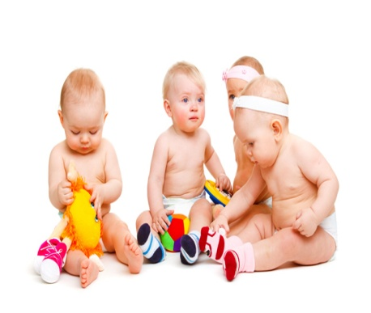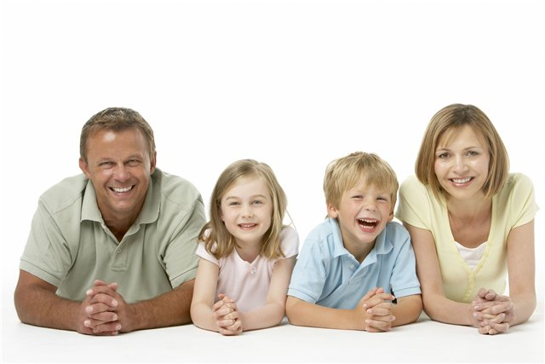

Наименование меры социальной поддержки | Размер выплат, руб. | Количество получателей, человек | Реквизиты нормативно-правового акта | Сумма на 2017 год, тыс.руб.
Ежемесячное пособие на ребенка | 185 руб. (дети из полных семей);  370 руб. (дети одиноких матерей);  370 руб. (дети военнослужащих по призыву);  277,5 руб. (дети, родители которых уклоняются от уплаты алиментов) | 134 000 | Закон Удмуртской Республики  от 23.12.2004 года №89-РЗ «Об адресной социальной защите населения в Удмуртской Республике» | 359 697,6
Ежемесячная денежная выплата нуждающимся в поддержке семьям при рождении в семье после 31 декабря 2012 года третьего и последующих детей | 5 000,0 | 5 000  (в среднем) | Указ №185 от 12.10.2012 «Об установлении ежемесячной денежной выплаты нуждающимся в поддержке семьям при рождении в семье после 31 декабря 2012 года третьего и последующих детей» | 293 100
Единовременное денежное вознаграждение к знаку отличия «Материнская слава» | 15 000,0 | 70 | Закон Удмуртской Республики  от 07.10.2005 года №52-РЗ «Об учреждении знака отличия «Материнская слава» | 1 050  525
Единовременное денежное вознаграждение к знаку отличия «Родительская слава» | 15 000,0 | 35 | Указ Главы УР от 17.03.2014 N 99 "Об утверждении Порядка внесения представлений к награждению знаком отличия "Родительская слава" и их рассмотрения"
Пособия по беременности и родам безработным женщинам | 6 482 | 4 900 | Закон Удмуртской Республики  от 23.12.2004 года №89-РЗ «Об адресной социальной защите населения в Удмуртской Республике» | 32 326,8

ПОДДЕРЖКА ГРАЖДАН ПОЖИЛОГО ВОЗРАСТА

Наименование меры социальной поддержки | Размер выплат, руб. | Количество получателей, человек | Реквизиты нормативно-правового акта | Сумма на 2017 год, тыс.руб.
Обеспечение мер социальной поддержки ветеранов труда (ежемесячная денежная выплата) | 413,0 | 126 491 (в среднем) | Закон Удмуртской Республики  от 23.12.2004 года №89-РЗ «Об адресной социальной защите населения в Удмуртской Республике» | 620 409,7
Обеспечение мер социальной поддержки труженикам тыла (ежемесячная денежная выплата) | 627,0 | 9 648 | Закон Удмуртской Республики  от 23.12.2004 года №89-РЗ «Об адресной социальной защите населения в Удмуртской Республике» | 74 179,1
Обеспечение мер социальной поддержки ветеранов труда (ежемесячная денежная компенсация расходов на оплату жилого помещения и коммунальных услуг) | Исходя из региональных стандартов стоимости жилищно-коммунальных услуг, используемых для расчета субсидий на оплату жилого помещения и коммунальных услуг | 126 491 (в среднем за год) | Закон Удмуртской Республики  от 23.12.2004 года №89-РЗ «Об адресной социальной защите населения в Удмуртской Республике» | 1 173 990,3
Обеспечение мер социальной поддержки реабилитированных лиц и лиц, признанных пострадавшими от политических репрессий (ежемесячная денежная компенсация расходов на оплату жилого помещения и коммунальных услуг) |  | 1 137 (в среднем за год) | Закон Удмуртской Республики  от 23.12.2004 года №89-РЗ «Об адресной социальной защите населения в Удмуртской Республике» | 13 321
Обеспечение мер социальной поддержки реабилитированных лиц и лиц, признанных пострадавшими от политических репрессий (ежемесячная денежная выплата) | 627,0 | 1 137 (в среднем за год) | Закон Удмуртской Республики  от 23.12.2004 года №89-РЗ «Об адресной социальной защите населения в Удмуртской Республике» | 8 711,4
На реализацию Указа Президента Удмуртской Республики от 16 июня 2009 года № 173 «Об организации чествования супружеских пар, отмечающих 50-, 55-, 60-,65-,70- и 75-летие совместной жизни» | 3 448,0 | 2 250 | Указ Президента Удмуртской Республики от 16 июня 2009 года № 173 «Об организации чествования супружеских пар, отмечающих 50-, 55-, 60-,65-,70- и 75-летие совместной жизни» | 7 758
Обеспечение техническими средствами реабилитации, включая изготовление и ремонт протезно-ортопедических изделий | Обеспечиваются протезами 1 раз в год, возмещение расходов по факту | Исходя из фактически сложившегося количества нуждающихся | Постановление Правительства Удмуртской Республики  от 31.07.2007 №120 | 10 000

ПОДДЕРЖКА ОТДЕЛЬНЫХ КАТЕГОРИЙ ГРАЖДАН

Наименование меры социальной поддержки | Размер выплат, руб. | Количество получателей, чел. | Реквизиты нормативно-правового акта | Сумма на 2017 год  тыс.руб.
Денежная выплата инвалидам боевых действий, проходившим военную службу по призыву | Годовая сумма:  7 960,51  (3 группа);  11 940,77  (2 группа);  15 921,01  (3 группа) | 62 | Закон Удмуртской Республики  от 14 июня 2007 года № 30-РЗ «О ежегодной денежной выплате инвалидам боевых действий, проходившим военную службу по призыву» | 581,3
Выплата ежемесячного вознаграждения гражданам, удостоенным звания «Почетный гражданин Удмуртской Республики» | от 8 376,9 до 16 864,03 | 33 | Закон УР от 03.05.2001 № 22-РЗ «О государственных наградах Удмуртской Республики и почетных званиях Удмуртской Республики» | 5 729,8
Предоставление единовременных денежных выплат малоимущим семьям, малоимущим одиноко проживающим гражданам и материальной помощи гражданам, находящимся в трудной жизненной ситуаци | Размер единовременной денежной выплаты определяется Комиссией в зависимости от материально-бытового положения семьи или одиноко проживающего гражданина, возраста членов семьи или одиноко проживающего гражданина и иных заслуживающих внимания обстоятельств, (но не выше 250 процентов от разницы между величиной прожиточного минимума и среднедушевым доходом семьи или доходом одиноко проживающего гражданина).  Размер материальной помощи не выше 190 процентов от величины прожиточного минимума в расчете на душу населения, установленного в Удмуртской Республике на соответствующий квартал. | 2 940 | Закон Удмуртской Республики  от 23.12.2004 года №89-РЗ «Об адресной социальной защите населения в Удмуртской Республике», постановление Правительства Удмуртской Республики от 21.05.2012 г. №208 «Об утверждении Положения о единовременной денежной выплате малоимущим семьям или малоимущим одиноко проживающим гражданам и Положения о материальной помощи гражданам, находящимся в трудной жизненной ситуации» | 10 000
Осуществление ежемесячных денежных выплат отдельным категориям граждан (гражданам, родившимся ранее 1 января 1946 года, проживающим на территории Удмуртской Республики и не получающим иных мер социальной поддержки) | Ежемесячно  300 (граждане, родившиеся по 31 декабря 1945 года включительно  или 500 (граждане, родившиеся по 31 декабря 1937 года) | 3 602,5 | Закон Удмуртской Республики от 06.07.2015 года №41-РЗ «О мерах социальной поддержки отдельных категорий граждан» | 33 301,2

Государственная программа Удмуртской Республики
«Развитие физической культуры, спорта и молодежной политики»
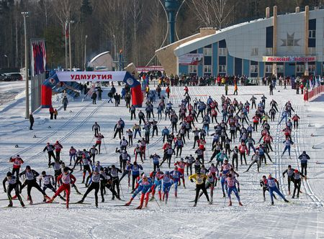
Цель: создание условий для устойчивого и динамичного развития физической культуры и спорта в Удмуртской Республике, формирование у населения потребности в здоровом образе жизни; повышение конкурентоспособности спортсменов Удмуртской Республики на официальных международных и всероссийских спортивных соревнованиях; вовлечение граждан Удмуртии в процесс возрождения духовного, патриотического становления в интересах укрепления единства нации, формирование сознательного отношения к выполнению конституционных обязанностей; создание правовых, социально-экономических, политических, культурных и организационных условий и гарантий, направленных на развитие и поддержку молодых граждан и их самореализацию, в интересах общества и государства

Структура расходов по государственной программе

млн. руб.
Наименование государственной программы (подпрограммы) | 2015  год | 2016  год | 2017  год | 2018 год | 2019  год
Государственная программа Удмуртской Республики «Развитие физической культуры, спорта и молодежной политики» | 803,3 | 924,0 | 611,1 | 366,0 | 366,0

Основные результаты
Наименование индикатора | 2015 год | 2016 год | 2017 год | 2018  год | 2019 год
Доля граждан, систематически занимающихся физической культурой и спортом, в общей численности населения, % | 32,5 | 33,3 | 34,5 | 36,0 | 37,8
Численность спортсменов Удмуртской Республики, включенных в список кандидатов в спортивные сборные команды Российской Федерации, человек | 205 | 208 | 212 | 215 | 218
Доля молодежи, охваченной республиканскими мероприятиями в сфере государственной молодежной политики, в общей численности молодежи, проживающей на территории Удмуртской Республики, % | 41,0 | 41,5 | 42,0 | 42,5 | 43,0
Доля граждан, занимающихся физической культурой и спортом по месту работы, в общей численности населения, занятого в экономике, % | 19,2 | 19,9 | 21,9 | 24,4 | 26,9

Наименование индикатора | 2015 год | 2016 год | 2017 год | 2018  год | 2019 год
Доля обучающихся и студентов, занимающихся физической культурой и спортом, в общей численности данной категории населения, % | 60,0 | 63,8 | 67,6 | 71,4 | 75,2
Доля лиц с ограниченными возможностями здоровья и инвалидов, систематически занимающихся физической культурой и спортом, в общей численности данной категории населения, % | 11,3 | 11,5 | 11,6 | 11,7 | 11,9
Единовременная пропускная способность объектов спорта (уровень обеспеченности населения спортивными сооружениями), % | 38,0 | 41,0 | 42,0 | 43,0 | 44,0
Доля спортсменов, зачисленных в составы спортивных сборных команд Российской Федерации, в общем количестве спортсменов, занимающихся на этапе совершенствования спортивного мастерства и этапе высшего спортивного мастерства, % | 23,5 | 23,5 | 23,5 | 23,5 | 24,0
Количество медалей, завоеванных членами сборных команд Удмуртской Республики на всероссийских, международных спортивных соревнованиях, штук | 322 | 324 | 326 | 327 | 328
Количество подготовленных организаторов и специалистов патриотического воспитания граждан, человек | 151 | 160 | 165 | 180 | 20
Количество мероприятий патриотической тематики, в том числе по допризывной подготовке для подростков и молодежи, единиц | 280 | 285 | 290 | 295 | 300
Доля молодежи, участвующей в деятельности молодежных и детских общественных объединений, органов молодежного самоуправления, в общей численности молодежи, % | 24,0 | 24,0 | 24,5 | 24,5 | 25,0
Количество молодежи, охваченной социальным и психологическим консультированием, человек | 15 000 | 15 500 | 15 500 | 15 800 | 15 800
Прирост инвестиций в основной капитал без учета бюджетных средств к предыдущему году (в сфере физической культуры, спорта и молодежной политики), % | 3,0 | 3,2 | 3,3 | 3,5 | 3,5

Государственная программа Удмуртской Республики
«Развитие социально-трудовых отношений и содействие занятости населения Удмуртской Республики»

Цель: Содействие повышению уровня жизни населения республики, созданию благоприятных условий труда; развитие трудовых ресурсов и повышение качества рабочей силы; развитие эффективной занятости населения; оказание государственных услуг гражданам и работодателям в соответствии с законодательством о занятости населения; обеспечение реализации прав граждан на защиту от безработицы; повышение эффективности государственного управления
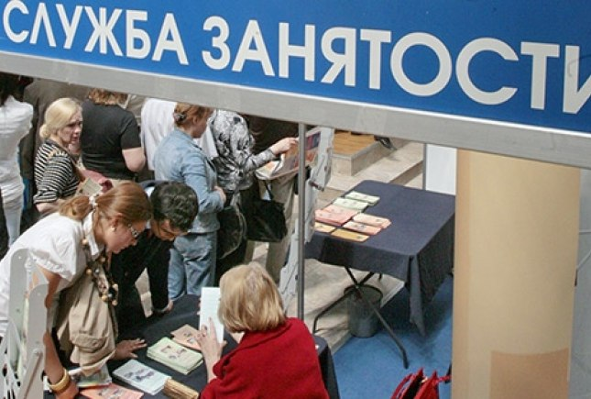

Структура расходов по государственной программе

млн. руб.
Наименование государственной программы (подпрограммы) | 2015 год | 2016 год | 2017 год | 2018 год | 2019 год
Государственная программа Удмуртской Республики «Развитие социально-трудовых отношений и содействие занятости населения Удмуртской Республики» | 772,2 | 792,2 | 800,9 | 737,7 | 737,7

Основные результаты
Наименование индикатора | 2015 год | 2016 год | 2017 год | 2018 год | 2019 год
Реальные располагаемые денежные доходы населения, % | 102,2 | 101 | 102,8 | 102,9 | 103,6
Номинальная начисленная средняя заработная плата одного работника (в среднем за период),руб. | 25 166 | 26 593 | 29 008 | 31 618 | 34 463
Уровень регистрируемой безработицы от численности экономически активного населения в среднем за год, % | 1,19 | 1,4 | 1,19 | 1,19 | 1,19
Количество работающих по коллективным договорам в общей численности работающих в республике, % | 77,7 | 78,0 | 78,0 | 78,0 | 78,0
Доля работников учреждений, с которыми заключены эффективные контракты, % | 74,1 | 80 | 85 | 90 | 90
Доля руководителей учреждений, с которыми заключены трудовые договоры в соответствии с типовой формой, утвержденной Правительством Российской Федерации, % | 98,5 | 98,7 | 98,8 | 98,9 | 100

Государственная программа Удмуртской Республики
«Комплексное развитие жилищно-коммунального хозяйства Удмуртской Республики»

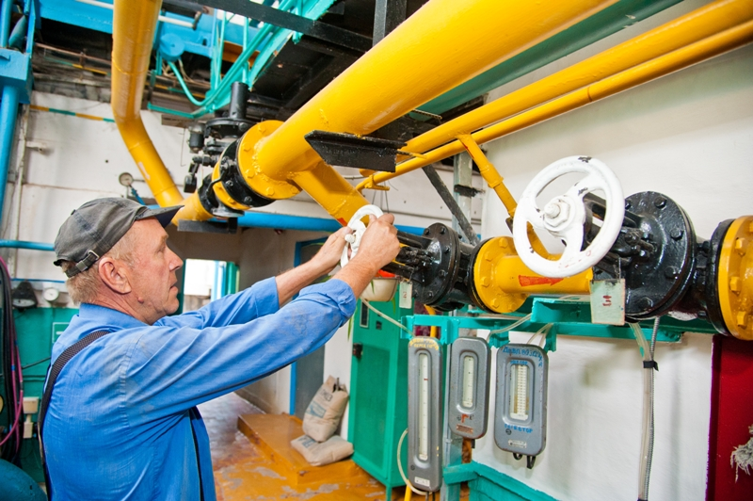
Цель: Повышение надежности предоставления населению жилищно-коммунальных услуг надлежащего качества; обеспечение благоприятных условий для привлечения частных инвестиций в сферу жилищно-коммунального хозяйства;
формирование эффективной системы управления энергосбережением и повышением энергетической эффективности в жилищном фонде и на объектах коммунальной инфраструктуры

Структура расходов по государственной программе

млн. руб.
Наименование государственной программы (подпрограммы) | 2015 год | 2016 год | 2017 год | 2018 год | 2019 год
Государственная программа Удмуртской Республики «Комплексное развитие жилищно-коммунального хозяйства Удмуртской Республики» | 1 448,4 | 1 732,8 | 1 017,7 | 791,0 | 791,5

Основные результаты

Наименование индикатора | 2015  год | 2016 год | 2017  год | 2018  год | 2019 год
Удельный вес аварийного жилья в общем объеме жилищного фонда, % | 2,7 | 2,6 | 2,6 | 2,5 | 2,5
Количество граждан, переселенных из аварийного жилищного фонда, тыс. чел. | 1,833 | 2,14 | 2,51 | 0 | 0
Доля общей площади капитально отремонтированных в отчетном году многоквартирных домов в общей площади многоквартирных домов, построенных до 2000 года, % | 1,6 | 2,2 | 3,32 | 3,32 | 3,32
Замена ветхих сетей водопровода по всем видам собственности, км | 161,3 | 161,3 | 161,3 | 161,3 | 161,3
Замена ветхих тепловых сетей (в двухтрубном исчислении) по всем видам собственности, км | 42,8 | 42,8 | 42,8 | 42,8 | 42,8
Доля уличной водопроводной сети, нуждающейся в замене, % | 47,7 | 47,6 | 47,5 | 47,1 | 46,6

Наименование индикатора | 2015  год | 2016 год | 2017  год | 2018  год | 2019 год
Доля уличной канализационной сети, нуждающейся в замене, % | 50,7 | 50,5 | 50,0 | 49,5 | 49,0
Процент ликвидированного жилищного фонда, признанного в установленном порядке до 1 января 2012 года аварийным и подлежащим сносу или реконструкции в связи с физическим износом в процессе эксплуатации, % | 47,0 | 60,0 | 100,0 | 100,0 | 100,0
Количество граждан, улучшивших жилищные условия в текущем году в результате капитального ремонта многоквартирных домов на основе программы финансирования капитального ремонта многоквартирных домов, тыс. чел. | 15,1 | 10,5 | 16,8 | 32,7 | 32,7
Доля переведенных организаций на регулирование тарифов на основе долгосрочных параметров регулирования тарифов, % | 57,0 | 100,0 | 100,0 | 100,0 | 100,0
Доля государственных услуг, предоставляемых по принципу "одного окна" в многофункциональных центрах предоставления государственных и муниципальных услуг, % | 52,5 | 100 | 100 | 100 | 100
Удельный вес проб воды, отбор которых произведен из водопроводной сети и которые не отвечают гигиеническим нормативам по санитарно-химическим показателям, % | 13,7 | 17,9 | 17,8 | 17,7 | 17,5
Темп изменения объема потребления холодной и горячей воды в многоквартирных домах на одного проживающего, % | -3,7 | -3,5 | -3,0 | -2,5 | -2,0
Доля расходов на оплату жилищно-коммунальных услуг в совокупном доходе семьи, не более, % | 9,3 | 11,0 | 11,0 | 11,0 | 11,0

Государственная программа Удмуртской Республики
«Развитие печати и массовых коммуникаций»

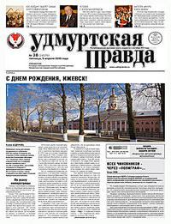
Цель: Сохранение и развитие современной информационной инфраструктуры Удмуртии, предоставление на ее основе качественных услуг, обеспечение высокого уровня доступности для населения информации по всем направлениям социально-экономической и культурной жизни в Удмуртии и России, укрепление и продвижение нравственных и патриотических принципов в общественном сознании, сохранение и развитие удмуртского языка, а также иных языков народов Удмуртской Республики в местах их компактного проживания (татарский)

Структура расходов по государственной программе

млн. руб.
Наименование государственной программы (подпрограммы) | 2015 год | 2016 год | 2017 год | 2018 год | 2019 год
Государственная программа Удмуртской Республики «Развитие печати и массовых коммуникаций» | 215,8 | 223,0 | 172,5 | 133,8 | 133,8

Основные результаты
Наименование индикатора | 2015  год | 2016  год | 2017 год | 2018 год | 2019 год
Годовой тираж республиканских, городских и районных периодических изданий в среднем на 1000 человек населения, экземпляров | 6 000 | 6 000 | 6 000 | 6 000 | 6 000
Собственное телевещание ГУП УР "ТРК "Удмуртия", часов в год | 1 111,50 | 1 111,50 | 1 111,50 | 1 642,50 | 1 642,50
Собственное телевещание ГУП УР "ТРК "Удмуртия" на удмуртском языке, часов в год | 309,20 | 309,20 | 309,20 | 309,20 | 309,20
Годовой тираж периодических изданий (газет и журналов) на национальных языках в среднем на 1000 человек населения, экземпляров | 1 400,0 | 1 400,0 | 1 400,0 | 1 400,0 | 1 400,0
Выпуск изданий культурно-просветительного характера ГУП УР "Книжное издательство "Удмуртия", названий | 40 | 40 | 40 | 40 | 40
Соотношение числа специалистов отрасли, имеющих высшее образование, к общему числу специалистов отрасли, % | 50 | 51 | 52 | 53 | 54

Государственная программа Удмуртской Республики
«Развитие строительной отрасли и регулирование градостроительной деятельности в Удмуртской Республике»

Цель: Создание системы стратегического градостроительного планирования развития территории Удмуртской Республики и правовых механизмов регулирования градостроительной деятельности, обеспечивающих устойчивое развитие территории Удмуртской Республики и ее муниципальных образований; создание условий для формирования благоприятной среды жизнедеятельности; повышение доступности жилья для населения
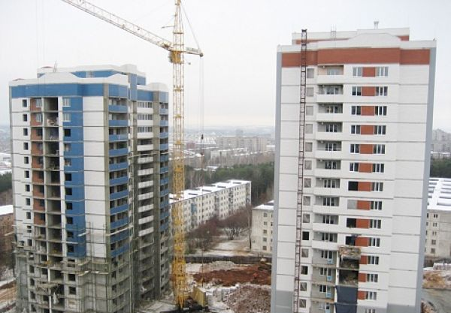

Структура расходов по государственной программе

млн. руб.
Наименование государственной программы (подпрограммы) | 2015 год | 2016 год | 2017 год | 2018 год | 2019 год
Государственная программа Удмуртской Республики «Развитие строительной отрасли и регулирование градостроительной деятельности в Удмуртской Республике» | 2 226,1 | 1 241,8 | 1 005,7 | 261,2 | 951,8

Основные результаты
Наименование индикатора | 2015 год | 2016 год | 2017 год | 2018  год | 2019 год
Объем ввода жилья в эксплуатацию, тысяч кв. м общей площади жилья | 648,5 | 640,0 | 645,0 | 655,0 | 660,0
Обеспеченность жильем в расчете на одного человека, кв. м общей площади жилья на человека | 21,4 | 21,6 | 21,8 | 22,0 | 22,2
Количество семей, улучшивших жилищные условия, из числа отдельных категорий, установленных законодательством, семей | 450 | 450 | 450 | 200 | 200
Ввод газовых сетей, км | 244,4 | 250 | 400 | 550 | 700
Коэффициент обновления основных фондов, % | 8,8 | 10,8 | 12,8 | 14,8 | 16,8

Государственная программа Удмуртской Республики
«Развитие инвестиционной деятельности в Удмуртской Республике»

Цель:
Создание условий для развития инвестиционной деятельности, направленной на решение задач социально-экономического развития Удмуртской Республики

Структура расходов по государственной программе
млн. руб.
Наименование государственной программы (подпрограммы) | 2015 год | 2016 год | 2017 год | 2018 год | 2019 год
Государственная программа Удмуртской Республики «Развитие инвестиционной деятельности в Удмуртской Республике» | х | х | 23,3 | 11,7 | 11,7

Основные результаты
Наименование индикатора | 2015 год | 2016 год | 2017 год | 2018 год | 2019 год
Прирост объема привлеченных инвестиций в проектах, включенных в Реестр инвестиционных проектов Удмуртской Республики, % | х | 12,0 | 14,0 | 12,5 | 10,0
Прирост количества инвестиционных заявок, % | х | 12,0 | 14,0 | 16,0 | 15,0
Прирост объема инвестиций в проектах, включенных в Реестр инвестиционных проектов Удмуртской Республики от органов государственной власти и местного самоуправления в Удмуртской Республике, % | х | 12,0 | 12,0 | 11,0 | 10,0
Прирост объема инвестиций в проектах государственно-частного партнерства (далее - ГЧП), включенных в Реестр инвестиционных проектов Удмуртской Республики, % | х | 10,0 | 10,5 | 11,0 | 11,0

Государственная программа Удмуртской Республики
«Противодействие незаконному обороту наркотиков в Удмуртской Республике»
Цель: Создание условий для приостановления роста немедицинского потребления наркотиков и их незаконного оборота в Удмуртской Республике

Структура расходов по государственной программе

млн. руб.
Наименование государственной программы (подпрограммы) | 2015 год | 2016 год | 2017 год
Государственная программа Удмуртской Республики «Противодействие незаконному обороту наркотиков в Удмуртской Республике» | х | х | 2,6

Основные результаты
Наименование индикатора | 2015 год | 2016 год | 2017 год
Доля лиц, употребляющих наркотики, по результатам социологических исследований в рамках методики проведения мониторинга наркоситуации в Удмуртской Республике, % | 6,7 | 6, 3 | 6,0
Число больных наркоманией, находящихся в длительной ремиссии (свыше 2 лет), число на 100 больных наркоманией среднегодового контингента | 7,9 | 8,1 | 8,3
Доля больных наркоманией, повторно госпитализированных в течение года, % | 18,7 | 18,4 | 18,1
Доля детей и молодежи в возрасте от 14 до 30 лет, вовлеченных в профилактические мероприятия антинаркотической направленности, в общей численности указанной категории, % | 7,7 | 20,0 | 22,0
Количество организованных мероприятий, направленных на профилактику наркомании среди подростков и молодежи, единиц | 24 | 38 | 44
Доля лиц, охваченных постреабилитационным социальным патронатом, из числа потребителей наркотиков, включенных в программы комплексной реабилитации и ресоциализации, % | 0 | 30,0 | 40,0

Сведения об общественно-значимых проектах, финансируемых
из бюджета Удмуртской Республики 2015-2017 годы

- Сведения об объектах, введенных в эксплуатацию в 2015 году
Ожидаемый результат: обеспечение доступности медицинских услуг
В сфере здравоохранения (3 объекта)

- строительство лечебного корпуса (на 138 коек) в г. Можге – 85 млн.руб.,
- реконструкция здания медицинского вытрезвителя под отделение неотложной наркологической помощи в г. Ижевске – 0,5 млн.руб.,
- строительство модульного фельдшерско-акушерского пункта городской поликлиники в г. Ижевске – 4,6 млн.руб.
Ожидаемый результат: обеспечение доступности образовательных услуг
В сфере образования (11 объектов)

- 10 детских садов (с учетом капитального ремонта помещений под дополнительные группы) общей мощностью в 1 252 места:
- дополнительное здание детского сада в Первомайском районе г. Ижевска (на 115 мест) – 13 ,0 млн.руб.,
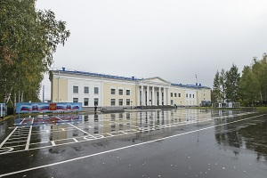
- детский сад в Октябрьском районе г. Ижевска (на 116 мест) – 8,7 млн.руб.,
- капитальный ремонт помещений под дополнительные группы (на 346 мест);
- детский сад (на 190 мест) в г. Сарапуле – 40 млн.руб.,
- детский сад (на 75 мест) в с. Какмож Вавожского района – 14,6 млн.руб.,
- реконструкция здания (4 группы детского сада 100 мест) в с. Завьялово Завьяловского района – 21,1 млн.руб.,
- капитальный ремонт помещений под дополнительные группы детского сада (на 40 мест) в с.Завьялово Завьяловского района,
- детский сад (на 95 мест) в с. Факел Игринского района – 17,6 млн.руб.,
- детский сад (на 95 мест) в д. Поршур-Тукля Увинского района – 17,6 млн.руб.,
- детский сад (на 80 мест) в п. Яр Ярского района – 22 млн.руб.,
- комплекс зданий и сооружений Удмуртского кадетского корпуса им. Героя Советского Союза В.Г. Старикова в Воткинске (в т.ч. плавательный бассейн) – 288,5 млн.руб.

В сфере физической культуры и спорта (7 объектов)
Ожидаемый результат: создание комфортных условий для занятия физической культурой и спортом

- строительство крытого катка с искусственным льдом в Устиновском районе г. Ижевска (на 476 мест) – 34,9 млн.руб.,
- реконструкция спортивно-оздоровительного лыжного комплекса мн. Г.А. Кулаковой в г. Ижевске (1-ый этап - общежитие для спортсменов с медико-восстановительным центром) (120 мест) – 40 млн.руб.,
- реконструкция стадиона «Энергия» в г. Сарапуле (искусственное покрытие футбольного поля) – 2 млн.руб.,
- капитальный ремонт малого бассейна плавательного комплекса «Динамо» в г. Ижевске,
- капитальный ремонт стадиона «Знамя» в г. Воткинске,
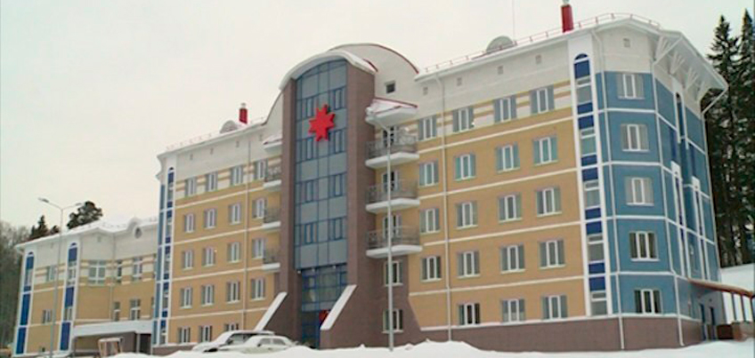
- акробатический зал в спортивном комплексе «Чекерил» в Завьяловском районе,
- лыжная база в с. Юкаменское (105 пар лыж).

В сфере культуры (5 объектов)

- реконструкция здание Государственного театра оперы и балета в г. Ижевске (на 764 мест) – 5 ,8 млн.руб.;
Ожидаемый результат: создание комфортных условий для занятия творчеством и проведения культурных мероприятий
- реконструкция здания дворца культуры «Юбилейный» в г. Воткинске (на 692 мест) – 101 млн.руб.;
- реставрация и реконструкция Государственного мемориально-архитектурного комплекса «Музей-усадьба П.И. Чайковского» в г. Воткинске – 14,6 млн.руб.;
- дом детского творчества в с. Сигаево Сарапульского района (на 183 мест) – 12,0 млн.руб.;
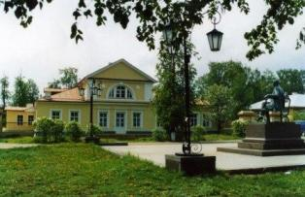
- установка стелы полных кавалеров ордена славы и мемориальных досок воинским подразделениям, сформированным в Удмуртии в годы Великой Отечественной войны - 0,1 млн.руб.

Прочие отрасли хозяйства (31 объект)

- строительство, реконструкция и капитальный ремонт зданий многофункциональных центров предоставления государственных и муниципальных услуг в Удмуртской Республике (29 объектов),
- жилой дом в г. Ижевске на ул. Ракетной – 38,2 млн.руб.,
- пожарное депо в п. Кизнер (4 машиноместа).

- Продолжение строительства (планируемый срок ввода – 2016 год)

- детский сад в д. Удмуртские Ключи Глазовского района (на 40 мест),
- основная общеобразовательная школа (на 112 мест) с детским садом (на 40 мест) в с. Селычка Якшур-Бодьинского района (2 этап – детский сад),
- спортивное сооружение в с.Сигаево Сарапульского района (на 500 мест),
- реконструкция стадиона «Энергия» в г. Сарапуле,
- лыжная база в п. Игра (105 пар лыж),
- здание центра временного содержание несовершеннолетних правонарушителей в г. Ижевске (на 40 мест),

- Прогноз ввода в эксплуатацию объектов социальной
сферы в 2017 году

Наименование объектов | Мощность
В сфере социальной защиты населения
Республиканский реабилитационный центр для детей и подростков с ограниченными возможностями в г.Ижевске (в т.ч. ПИР) | 135 посещ., 85 мест
В сфере образования
Здание школы по пер. Прасовский, 5 в г. Ижевске | 825 шк.м
Школа на 825 мест в г. Можге | 825 шк.м
Средняя общеобразовательная школа в с. Алнаши Удмуртской Республики | 500 шк.м
Начальная общеобразовательная школа на 16 учащихся с детским садом на 15 мест в д. Багыр Красногорского района Удмуртской Республики | 16 шк.м. 15 д/д м
Начальная общеобразовательная школа с детским садом в д. Средние Юри Малопургинского района Удмуртской Республики | 16 шк.м. 15 д/д м
Реконструкция части здания школы для размещения детского сада на 40 мест в д. Ляльшур Шарканского района | 40 д/д м
В сфере культуры
Реконструкция здания ДК «Ижмаш» в г.Ижевске под Государственный русский драматический театр Удмуртии (2 этап -ТЮЗ) | 170 мест
Реконструкция здания Национальной библиотеки Удмуртской Республики в г. Ижевске | 600 000 томов
Культурно-досуговый центр в с. Шаркан | 400 мест
Создание Туристско-рекрационного кластера "Камский берег" | 45000 посещ/ год
В сфере физической культуры и спорта
Физкультурно-оздоровительный комплекс с плавательным бассейном, игровым залом, залами для фитнеса и тренажёрными залами в г. Сарапуле (на принципах государственно-частного партнёрства)
Спортивные сооружения в с.Сюмси Удмуртской Республики | 500 мест
Лыжная база в с. Якшур-Бодья Удмуртской Республики | 250 чел/смену
Прочие отрасли хозяйства
Реконструкция набережной Ижевского пруда
Здание МФЦ Ленинского района г. Ижевска по ул. Азина, 146 | 25 окон
Здание МФЦ Октябрьского района г. Ижевска по ул. Майская, 13 (в т.ч. ПИР) | 27 окон
Здание МФЦ Устиновского района г. Ижевска, расположенного в 14 м на юг от административного здания по ул. Молодежная, 103 (в т.ч. ПИР) | 27 окон

Проект Адресной инвестиционной программы Удмуртской Республики
на 2017 год

тыс. руб.
№  п/п | Наименования направлений расходования | Финансирование
1 | ИТОГО | 208 600,0
1.1 | Государственная программа Удмуртской Республики «Развитие сельского хозяйства и регулирования рынков сельскохозяйственной продукции, сырья и продовольствия» | 1 000,0
1.1.1 | Развитие газификации в сельской местности | 1 000,0
1.2 | Государственная программа Удмуртской Республики «Комплексное развитие жилищно-коммунального хозяйства Удмуртской Республики» | 177 600,0
1.2.1 | Обеспечение мероприятий по переселению граждан из аварийного жилищного фонда, в том числе переселению граждан из аварийного жилищного фонда с учётом необходимости развития малоэтажного жилищного строительства за счёт средств бюджетов | 154 600,0
1.2.2 | Коммунальная инфраструктура (обеспечение населения питьевой водой) | 1 000,0
1.2.3 | Коммунальная инфраструктура (обеспечение населения питьевой водой в рамках реализации Закона Удмуртской Республики от 5 июля 2016 года № 51-РЗ «О мерах дополнительной поддержки социально-экономического развития Завяловского района Удмуртской Республики») | 22 000,0
1.3 | Государственная программа Удмуртской Республики «Развитие строительной отрасли и регулирование градостроительной деятельности в Удмуртской Республике» | 30 000,0
1.3.1 | Предоставление субсидий на строительство (реконструкцию) объектов социальной инфраструктуры (дошкольных учреждений, образовательных учреждений, учреждений здравоохранения) в рамках реализации проектов по комплексному развитию территорий, предусматривающих строительство жилья | 18 000,0
1.3.2 | Капитальные вложения в объекты государственной (муниципальной) собственности, в том числе: | 2 000,0
1.3.2.1 | Отрасль "Образование" | 1 000,0
1.3.2.2 | Отрасль "Здравоохранение" | 500,0
1.3.2.3 | Отрасль "Культура" | 500,0
1.3.3 | Газоснабжение в рамках реализации Закона Удмуртской Республики от 5 июля 2016 года № 51-РЗ «О мерах дополнительной поддержки социально-экономического развития Завяловского района Удмуртской Республики» | 10 000,0

МЕЖБЮДЖЕТНЫЕ ОТНОШЕНИЯ В УДМУРТСКОЙ РЕСПУБЛИКЕ

Одним из основополагающих принципов формирования межбюджетных отношений в Удмуртской Республике является принцип равенства бюджетных прав муниципальных образований. В соответствии с этим принципом определение объема, форм и порядка предоставления межбюджетных трансфертов местным бюджетам должно осуществляться на основе единых принципов и требований.
Формирование межбюджетных отношений в Удмуртской Республике осуществляется, на основе Закона Удмуртской Республики от 21.11.2006 г. №52-РЗ «О регулировании межбюджетных отношений в Удмуртской Республике», в соответствии с законодательством Российской Федерации и принятыми в соответствии с ним нормативными правовыми актами Удмуртской Республики.

Межбюджетные трансферты местным бюджетам в 2017 году

ДОТАЦИИ НА ВЫРАВНИВАНИЕ УРОВНЯ БЮДЖЕТНОЙ ОБЕСПЕЧЕННОСТИ

При планировании бюджета Удмуртской Республики на 2017 год в части формирования межбюджетных отношений установлены:
- критерий выравнивания расчетной бюджетной обеспеченности муниципальных районов (городских округов) равный 1,1093;
- критерий выравнивания финансовых возможностей поселений (включая городские округа) установлен в размере 55 рублей в расчете на одного жителя.

Основные параметры консолидированного бюджета
Удмуртской Республики на 2017 год

млн. руб.
Наименование |  | Бюджет Удмуртской Республики | Бюджеты муниципальных образований в Удмуртской Республике | Консолидированный бюджет Удмуртской Республики
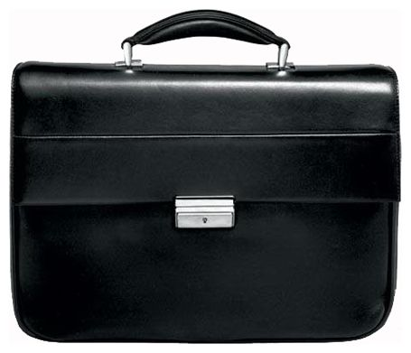 | ДОХОДЫ БЮДЖЕТА | 57 083,3 | 32 040,4 | 68 059,2
 | РАСХОДЫ БЮДЖЕТА | 58 875,9 | 32 040,4 | 69 851,8
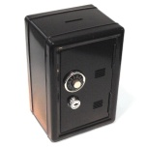 | ДЕФИЦИТ БЮДЖЕТА | - 1 792,6 | - | - 1 792,6

Источники внутреннего финансирования дефицита бюджета Удмуртской Республики

млн. руб.
Наименование | 2015 год | 2016 год | 2017 год | 2018 год | 2019 год
Государственные (муниципальные) ценные бумаги, номинальная стоимость которых указана в валюте Российской Федерации | 700,0 | 3 250,0 | 3 850,0 | - 800,0 | - 900,0
Кредиты кредитных организаций в валюте Российской Федерации | 2 000,0 | 2 450,0 | 1 700,0 | - 3 691,6 | 1 150,0
Бюджетные кредиты от других бюджетов бюджетной системы Российской Федерации | 1 230,0 | - 1 385,7 | - 3 827,4 | - 8 097,3 | - 3 534,2
Изменение остатков средств на счетах по учету средств бюджета | 978,9 | 1,2 | 0,0 | 0,0 | 0,0
Иные источники внутреннего финансирования дефицитов бюджетов | 375,3 | 91,2 | 70,0 | 0,0 | 0,0
Итого | 5 284,2 | 4 406,7 | 1 792,6 | - 12 588,9 | - 3 284,2

Информация о качестве управления региональными финансами

Начиная с 2010 года, Министерство финансов Российской Федерации проводит оценку качества управления региональными финансами.
Удмуртская Республика ежегодно оценивается как регион с надлежащим качеством управления региональными финансами.

Оценка качества управления региональными финансами за 2015 год

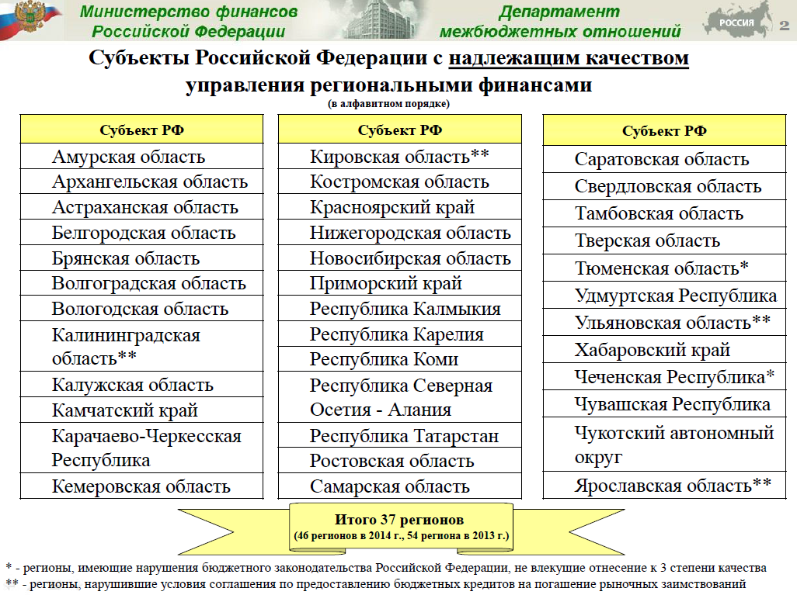

Информация об оценке качества управления региональными финансами размещена на официальном сайте Министерства финансов Российской Федерации по адресу: http://www.minfin.ru/ru/perfomance/regions/monitoring_results/monitoring_finance/

Информация о позиции Удмуртской Республики в рейтингах открытости бюджетных данных

Начиная с 2013 года, составляется рейтинг субъектов Российской Федерации по уровню открытости бюджетных данных.
Рейтинг составляется в 4 этапа. По итогам рейтинга за 2015 год Удмуртская Республика заняла 11 место среди субъектов Российской Федерации
и 2 место – по регионам Приволжского Федерального округа. (По итогам рейтинга за 2014 год: 13 и 5 место соответственно).

Информация по Российской Федерации

Наименование субъекта Российской Федерации | Место по Российской Федерации | Итого баллов за I-IV этапы
Краснодарский край | 1 | 185,0
Оренбургская область | 2 | 184,0
Омская область | 3 | 182,5
Красноярский край | 4 | 178,0
Мурманская область | 5 | 164,0
Республика Адыгея (Адыгея) | 6 | 162,0
Ханты-Мансийский автономный округ - Югра | 7 | 157,5
Московская область | 8 | 154,0
Ставропольский край | 9 | 153,0
Владимирская область | 10 | 147,0
Удмуртская Республика | 11 | 132,0

Информация по Приволжскому федеральному округу

Наименование субъекта Российской Федерации | Место по РФ | Место по округу | Сумма баллов
Республика Башкортостан | 13 | 3 | 119,50
Республика Марий-Эл | 57-58 | 11 | 55,00
Республика Мордовия | 69 | 12 | 40,00
Республика Татарстан (Татарстан) | 82 | 14 | 21,00
Удмуртская Республика | 11 | 2 | 132,00
Чувашская Республика - Чувашия | 42 | 9 | 69,00
Пермский край | 31 | 7 | 86,00
Кировская область | 16 | 5 | 109,00
Нижегородская область | 32 | 8 | 82,50
Оренбургская область | 2 | 1 | 184,00
Пензенская область | 15 | 4 | 111,00
Самарская область | 73 | 13 | 34,00
Саратовская область | 50-52 | 10 | 60,00
Ульяновская область | 18 | 6 | 104,50

Повышение финансовой грамотности населения

Развитие современной рыночной экономики предполагает широкое участие населения в долгосрочных накопительных пенсионных, страховых и ипотечных схемах, обеспечивающих решение вопросов пенсионного накопления, социального и медицинского страхования, жилищных проблем и образования.
Учитывая высокую значимость уровня финансовой грамотности населения, Удмуртская Республика принимает активное участие в реализации мероприятий, направленных на его повышение.
Наиболее перспективным и значимым направлением является Всероссийская программа «Дни финансовой грамотности в учебных заведениях», которая охватывает профессиональную аудиторию и молодежь во всех регионах России.
Всероссийская программа «Дни финансовой грамотности в учебных заведениях» проводится Некоммерческим партнерством «Сообщество профессионалов финансового рынка «САПФИР» и Международной Гильдией Финансистов при поддержке Министерства финансов Российской Федерации и Службы Банка России по защите прав потребителей финансовых услуг и миноритарных акционеров.
Организация проведения Всероссийской акции «Дни финансовой грамотности в образовательных учреждениях» Удмуртской Республики с 2012 года поручена автономному образовательному учреждению Центр экономического образования молодёжи и предпринимательства (далее - АОУ «ЦЭОМиП»), которое составляет программу, утверждает экспертов-финансистов (лекторов), привлекает партнеров, организует мероприятия со школьниками, учащимися и студентами.
В качестве лекторов выступили специалисты ведущих банков республики, экспертов банковской сферы, аналитиков высших учебных заведений республики, Центра экономического образования молодежи и предпринимательства. Интерес учащейся молодёжи к финансовой тематике неуклонно возрастает: увеличивается количество учебных организаций - участников акции (с 16 в 2012г. до 55 в 2015г.).
По программе «Азбука финансовой грамотности» на базе АОУ «ЦЭОМиП» работает Воскресная школа, где старшеклассники Ижевска и близлежащих населенных пунктов получают стартовые знания по управлению личными финансами. Тематика занятий обширна: «Основы инвестиций», «Основы страхования», «Банки и банковская деятельность», «Налоги и налогообложение», «Личный бюджет и персональное финансовое планирование: теория и практикум», «Фондовый рынок», «Финансовые мошенничества». Обучение в Воскресной школе бесплатное.
Таким образом, учащиеся имеют возможность получить не только теоретические знания, но и практические навыки от специалистов-практиков.
Работая со школьниками и студентами, объективно охватывается аудитория родителей и педагогов – все они так или иначе получают информацию, которая помогает им повышать свою финансовую грамотность, прививать здоровые финансовые привычки, становиться осознанными потребителями финансовых услуг.
ОАУ «ЦЭОМиП» сотрудничает с целым рядом ижевских школ, а также гимназий и лицеев из других городов и районов республики, но его двери открыты для каждого ученика и студента, желающего стать более финансово грамотным и подготовленным к взрослой жизни вне зависимости от его семейного благосостояния.
Работа с молодежью очень важна, но также мы понимаем важность работы со взрослым населением и пенсионерами.
С 19 сентября по 31 октября 2015 года в рамках проекта Министерства финансов Российской Федерации «Содействие повышению уровня финансовой грамотности населения и развитию финансового образования в Российской Федерации» Удмуртская Республика приняла участие во «Всероссийской неделе сбережений».
«Всероссийская неделя сбережений 2015» - крупнейшее ежегодное мероприятие национального масштаба, целью которого является предоставление гражданам открытого доступа к возможностям получения знаний по финансовой грамотности. Владея азами финансовой грамотности можно эффективно планировать и использовать личный бюджет, принимать решения в области личных финансов, исходя из своих долгосрочных интересов, избегать излишней задолженности, распознавать угрозы и снижать риски мошенничества со стороны недобросовестных участников финансового рынка.

ПРИЕМ ОБРАЩЕНИЙ ГРАЖДАН В МИНИСТЕРСТВЕ ФИНАНСОВ УДМУРТСКОЙ РЕСПУБЛИКИ

В соответствии с Федеральным законом от 02.05.2006 г. № 59-ФЗ «О порядке рассмотрения обращения граждан Российской Федерации», личный прием граждан в Министерстве финансов Удмуртской Республики осуществляется каждый четверг на 5 этаже Дома Правительства (г. Ижевск, ул. Пушкинская д. 214, каб.199) с 16:00 до 17:00 часов.
Прием граждан в Министерстве финансов Удмуртской Республики проводят министр финансов Удмуртской Республики, заместители министра финансов Удмуртской Республики.

Ответственный за приём и обеспечение рассмотрения обращений граждан: Соколова Лариса Анатольевна - начальник сектора Управления административно-кадровой работы, кабинет 209, телефон 497-433.
График работы Министерства финансов Удмуртской Республики:
Пн-Чт – 8:30 – 17:30
Пт – 8:30 – 16:30
Обед 12:00 - 12:48
Справки по телефонам: (3412) 497-038; 497-395.
Официальный адрес электронной почты Министерства финансов Удмуртской Республики: public@mfur.ru

На официальном сайте Министерства финансов Удмуртской Республики в информационно-телекоммуникационной сети «Интернет» в разделе «Обращения» организована возможность направить электронное обращение в адрес Министерства финансов Удмуртской Республики http://mfur.ru/treatment/directum.php. Организована работа «горячей линии» по вопросам реализации бюджетного процесса по адресу: http://mfur.ru/treatment/hot_line/.

Кроме того, вы можете направить обращение в адрес Общественного совета при Министерстве финансов Удмуртской Республики по адресу: http://mfur.ru/activities/ob_sovet/directum.php.

Обращения по вопросам реализации проекта «Бюджет для граждан» принимаются по адресу :http://www.mfur.ru/budget%20for%20citizens/directum.php

Обсуждение проекта бюджета Удмуртской Республики на 2017 год и на плановый период 2018 и 2019 годов» организовано на форуме Министерства финансов Удмуртской Республики, который размещен по адресу: http://www.mfur.ru/forum/viewforum.php?f=8&sid=fe39da7afbc198e6c7eea53439fb0c95.

ОТКРЫТЫЕ ГОСУДАРСТВЕННЫЕ ИНФОРМАЦИОННЫЕ РЕСУРСЫ
Президент Российской Федерации

www. kremlin.ru

Правительство
Российской Федерации

www.government.ru
Глава и Правительство
Удмуртской Республики

www.udmurt.ru
Государственный совет
Удмуртской Республики

www.udmgossovet.ru
Министерство финансов Удмуртской Республики

www.mfur.ru

Бюджет для граждан находится по адресу:
www.mfur.ru/budget for citizens
Электронный портал государственных услуг

www.gosuslugi.ru

Официальный сайт Российской Федерации для размещения информации о государственных (муниципальных) учреждениях | Официальный сайт Российской Федерации для размещения информации о государственных  (муниципальных) учреждениях  www.bus.gov.ru
Официальный сайт Российской Федерации для размещения информации о проведении торгов | Официальный сайт Российской Федерации для размещения информации о проведении торгов  www.torgi.gov.ru
Бесплатная юридическая помощь в Удмуртской Республике

www.uodms.udmurt.ru/jurpomosh

Министерство финансов Удмуртской Республики
Адрес: 426007 г. Ижевск, ул. Пушкинская, 214 (Дом Правительства)
Тел./факс (3412) 49–74–34, тел. 49–70–38
E-mail: public@mfur.ru

